Concepteur Développeur d’Applications
Niveau 6 (Bac +3)

Dossier de projet professionnel présenté dans le cadre de la certification RNCP

LECART Christophe
Zone01 Rouen Normandie
Session d’examen JUIN 2026
Référentiel RNCP : 37873



DÉveloppement d'une plateforme sociale full-stack avec messagerie en temps rÉel, groupes, ÉvÈnements et notifications

Durée du projet : 26 mai 2025 – 18 septembre 2025

SOMMAIRE
1. PRESENTATION DU CANDIDAT 3
1.1 PARCOURS ET RECONVERSION 3
1.2 COMPETENCES MOBILISEES 4
1.3 VISION PROFESSIONNELLE 4
2. CONTEXTE DU PROJET 5
2.1 GENESE ET MOTIVATION 5
2.2 PERIMETRE FONCTIONNEL 5
2.3 ENJEUX TECHNIQUES ET PEDAGOGIQUES 6
2.4 ORGANISATION DU PROJET – GITHUB PROJECTS (KANBAN) 7
3. OBJECTIFS DU PROJET 9
3.1 OBJECTIFS TECHNIQUES 9
3.2 OBJECTIFS CDA / RNCP 10
4. SPECIFICATIONS FONCTIONNELLES 11
4.1 ANALYSE DU BESOIN UTILISATEUR 11
4.2 USER STORIES – SELECTION REPRESENTATIVE 13
4.3 FONCTIONNALITES PRINCIPALES 15
5. SPECIFICATIONS TECHNIQUES 17
5.0 CONCEPTION UML, MERISE ET SQL 17
5.1 ARCHITECTURE LOGICIELLE GLOBALE 20
5.2 ARCHITECTURE LOGICIELLE SIMPLIFIEE 20
5.3 ORGANISATION DES FICHIERS – APP ROUTER 21
5.4 TECHNOLOGIES UTILISEES 23
5.5 MODELE DE DONNEES – 18 ENTITES PRISMA 25
6. REALISATIONS TECHNIQUES 28
6.0 ECRANS IMPLEMENTES 28
6.1 AUTHENTIFICATION JWT + OAUTH GOOGLE 29
6.2 API REST – 60+ ENDPOINTS 30
6.3 MESSAGERIE TEMPS REEL – SSE+REDIS 31
6.4 SYSTEMES DE REACTIONS UNIVERSELLES 33
6.5 GROUPES, EVENEMENTS ET NOTIFICATIONS 35
6.6 PERFORMANCES – OPTIMISATION DES REQUETES PRISMA 37
7. TESTS ET VALIDATION 38
7.1 STRATEGIE DE TEST 38
7.2 JEUX D’ESSAI - AUTHENTIFICATION 38
7.3 JEUX D’ESSAI – MESSAGERIE ET TEMPS REEL 39
7.4 JEUX D’ESSAI – SECURITE 39
7.5 JEUX D’ESSAI – POSTS ET INTERACTIONS 40
7.6 GROUPES ET EVENEMENTS 40
7.7 RESULTAT GLOBAL – SYNTHESE DES TESTS 41
8. SECURITE ET RGPD 42
8.1 MESURES DE SECURITE IMPLEMENTEES 42
8.2 CONFORMITE RGPD 42
9. DEPLOIEMENT 45
9.1 INFRASTRUCTURE DOCKER – DEVELOPPEMENT LOCAL 45
9.2 CI/CD ET MISE EN PRODUCTION 46
10. RECHERCHE TECHNIQUE PERSONNELLE 48
10.1 APPROCHE DE VEILLE 48
10.2 ANALYSE COMPARATIVE – TECHNOLOGIES TEMPS REEL 49
10.3 SOURCES MOBILISEES 49
11. BILAN RNCP ET CONCLUSION 50
11.1 COUVERTURE DES COMPETENCES RNCP 37873 50
11.2 BILAN PERSONNEL 51
11.3 FORCES ET AXES D’AMELIORATION 51
11.4 VISION ET PERSPECTIVES 52

1. PRESENTATION DU CANDIDAT

1.1 PARCOURS ET RECONVERSION
Je m'appelle Christophe LECART, j'ai 44 ans et je suis actuellement en formation à Zone01 Rouen Normandie dans le cadre de l'obtention du diplôme de « Concepteur Développeur d'Applications » (niveau 6 - Bac+3, RNCP 37873).
Mon parcours est marqué par une reconversion professionnelle après plus de vingt ans passés dans l'industrie, notamment au sein de groupes comme SOCOTEC (inspection technique, gestion de la qualité) et KONE (systèmes d'ascenseurs, maintenance industrielle). Ces expériences m'ont permis d'acquérir une rigueur opérationnelle, un sens de la responsabilité, une capacité à travailler sur des systèmes techniques complexes et le respect de procédures strictes.
J'ai intégré Zone01 Rouen Normandie en 2024, une formation fondée sur l'autonomie, le travail en peer-to-peer et l'apprentissage par la pratique. Ce modèle pédagogique me permet de développer une approche structurée du code : organisation de la logique applicative, écriture de code maintenable et travail sur des projets de bout en bout.

Parcours professionnel
PERIODE | POSTE / STRUCTURE | COMPETENCES TRANSFEREES
2002 – 2003 | LUBRIZOL - Technicien bureau d’études (alternance) - | Support technique et participation à des activités d’études
2003 – 2010 | KONE - Technicien hautement qualifé - | Travail en environnement technique, respect des procédures, interventions sur systèmes industriels
2010 – 2024 | SOCOTEC - Technicien / Expert - | Gestion de missions techniques, conformité, analyse réglementaire, travail en équipe avec ingénieurs
2024 – aujourd’hui | ZONEO1 ROUEN NORMANDIE - Formation - | Full-stack TypeScript, architecture logicielle, sécurité, DevOps

1.2 COMPETENCES MOBILISEES
Au cours du projet Konekt, nous avons mobilisé un ensemble de compétences couvrant l'intégralité du cycle de développement d'une application web moderne, depuis la conception de l'architecture jusqu'au déploiement en production.
DOMAINES | TECHNOLOGIES / PRATIQUES
Frontend | Next.js 15 App Router, React 19, TypeScript, Tailwind CSS
Backend / API | Next.js API Routes, REST, validation Zod, 60+ endpoints
Base de données | Prisma ORM, PostgreSQL (Neon), 18 modèles, 40+ relations
Temps réel | Server-Sent Events (SSE), Redis Upstash, polling fallback
Sécurité | JWT (jose), bcrypt, middleware auth, headers sécurisés
Cloud / Media | Cloudinary (upload images), Neon DB serverless PostgreSQL
DevOps | Docker, Docker Compose, Vercel (déploiement Git natif)
Qualité | Tests intégration, jeux d'essai, Playwright E2E

1.3 VISION PROFESSIONNELLE
Ce projet marque pour moi un tournant : je ne suis plus simplement quelqu'un qui code, mais un développeur capable de concevoir, architecturer, sécuriser et livrer une application complexe de A à Z.
Mon profil est à la fois technique et pragmatique, influencé par mon expérience professionnelle passée à faire fonctionner des systèmes réels et complexes dans des contextes exigeants.
Je me positionne comme développeur full-stack TypeScript, avec une attirance particulière pour l'architecture back-end, la performance des requêtes, la sécurité des API et les systèmes temps réel.
Je suis actuellement en recherche d'alternance de niveau Bac+5 pour consolider et approfondir cette trajectoire après l’obtention de mon diplôme.

2. CONTEXTE DU PROJET

2.1 GENESE ET MOTIVATION
Le projet Konekt est né d'une volonté de construire une application ambitieuse couvrant l'ensemble du spectre technique attendu d'un CDA : architecture API complexe, gestion d'état, sécurité robuste et fonctionnalités temps réel avec une mise en production simulée grâce à Vercel et une conteneurisation avec Docker et Dockerfile.
Plutôt que de choisir un projet fictif ou un exercice pédagogique simplifié, nous avons opté pour la construction d'une plateforme sociale fonctionnelle à part entière, comparable à des applications déjà existantes comme Facebook, Instagram ou consorts — non pas dans l'ambition commerciale, mais dans la complexité technique.
Ce choix nous a confronté à des problèmes réels : gestion des performances sur des requêtes N+1, cohérence des données dans un système multi-entités, synchronisation temps réel sans WebSocket (contrainte d'hébergement serverless), sécurisation des routes API, et orchestration de services cloud distincts.

2.2 PERIMETRE FONCTIONNEL
L'application couvre un spectre fonctionnel large, organisé en huit domaines majeurs :
• Authentification — Inscription, connexion JWT, OAuth Google, sessions persistantes, déconnexion, protection des routes
• Profils utilisateurs — Édition du profil, photo, biographie, relations de suivi (follow/unfollow), liste d'amis
• Posts et médias — Création de publications texte/image, fil d'actualité, réactions (7 types), commentaires imbriqués, partage
• Stories — Publications éphémères 24h, affichage en cercles, compteur de vues
• Groupes — Création, adhésion, rôles (admin/modérateur/membre), posts de groupe, événements liés
• Événements — Création avec date/lieu, RSVP (aller/peut-être/ne pas y aller), liste des participants
• Messagerie directe et de groupe — Chat 1:1 et multi-utilisateurs, SSE temps réel, historique paginé, statut lu/non lu
• Notifications — Système transversal couvrant les invitations de groupe (GROUP_INVITATION) – modèle extensible via champ de type String

Métriques du projet
INDICATEUR | VALEUR | INDICATEUR | VALEUR
Modèles Prisma | 18 | Endpoints API | 60+
Relations BDD | 39 | User Stories | 38
Pages / Routes | 18 | Composants React | 130+
Durée développement | ~1 200h | Commits GitHub | 320+
Lignes de code | ~30 000 | Tests automatisés | 7 (TypeScript + ESLint)

2.3 ENJEUX TECHNIQUES ET PEDAGOGIQUES
Le projet présente plusieurs enjeux techniques structurants qui dépassent le simple exercice de CRUD :
• Scalabilité des requêtes — 18 modèles interdépendants impliquent des requêtes Prisma complexes avec includes imbriqués. La performance du fil d'actualité a nécessité plusieurs cycles d'optimisation.
• Temps réel sans WebSocket — Hébergé sur Vercel (serverless), l'utilisation de WebSockets n'est pas possible nativement. Nous avons implémenté un système SSE (Server-Sent Events) combiné à Redis Upstash comme bus de messages.
• Sécurité multi-couches — Auth JWT avec middleware Next.js, validation Zod sur tous les inputs, protection CORS, sanitisation des uploads Cloudinary, headers HTTP de sécurité.
• Cohérence des données — Les notifications, compteurs de likes, statuts de lecture et relations de suivi nécessitent une gestion précise des transactions Prisma pour éviter les états incohérents.
• Conteneurisation et reproductibilité — L'environnement Docker Compose permet de recréer l'ensemble de la stack en une commande, facilitant les tests et le déploiement.

2.4 ORGANISATION DU PROJET – GITHUB PROJECTS (KANBAN)
Le backlog du projet a été géré via GitHub Projects avec un board Kanban composé de quatre colonnes :
• Sections — épics en attente de découpe en sous-tâches actionnables
• TODO — tickets priorisés en attente de développement
• In progress — tâches en cours de développement
• Done — fonctionnalités livrées et validées

Chaque ticket est qualifié selon deux labels :
• Priorité : P2 (haute), P3 (moyenne), P4 (faible)
• Taille : M (medium), L (large), XL (extra-large)

Cette double qualification permet de prioriser le travail tout en estimant la charge avant d'affecter une tâche. Les épics complexes (Chat System, Groups & Events, Notifications) sont découpés en sous-tâches tracées directement dans l'issue parente.

Au total : 59 issues fermées et 13 ouvertes au moment de la soutenance, couvrant l'authentification, le feed, la messagerie temps réel, les groupes, les événements, les notifications et le déploiement.

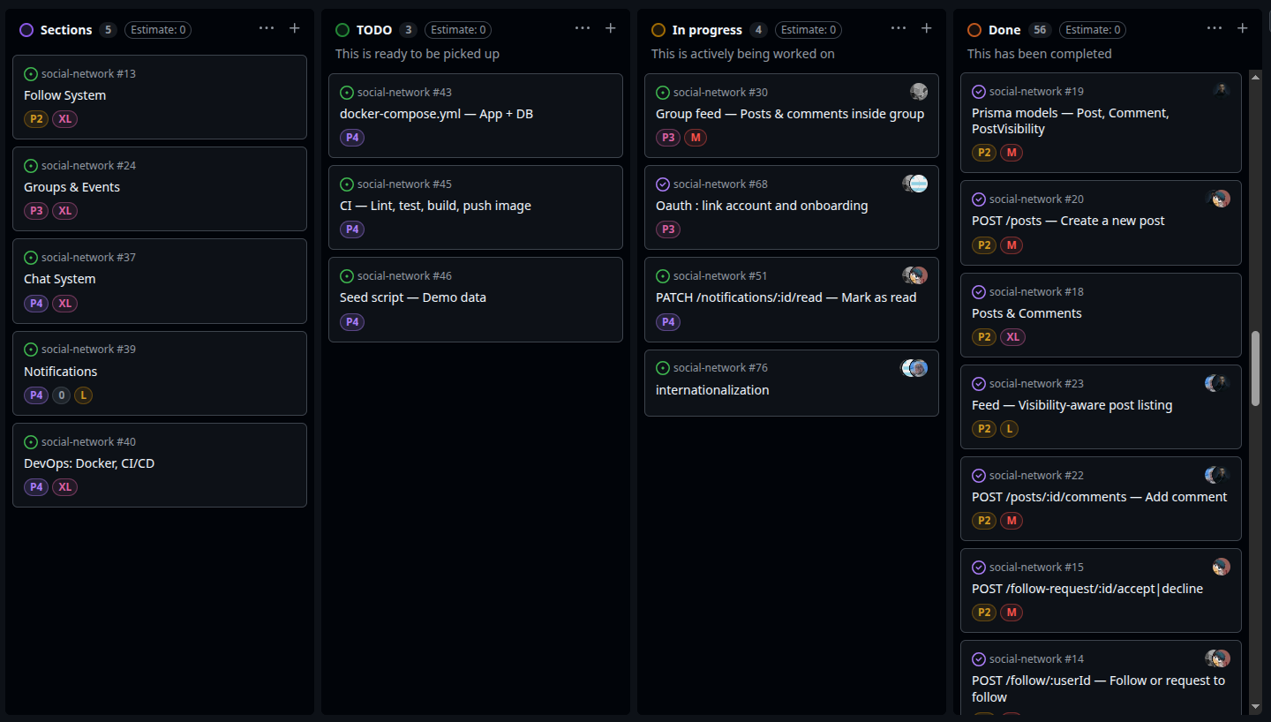
Board Kanban — vue d'ensemble des colonnes et labels priorité/taille :

Liste des issues — open 13 / closed 59:
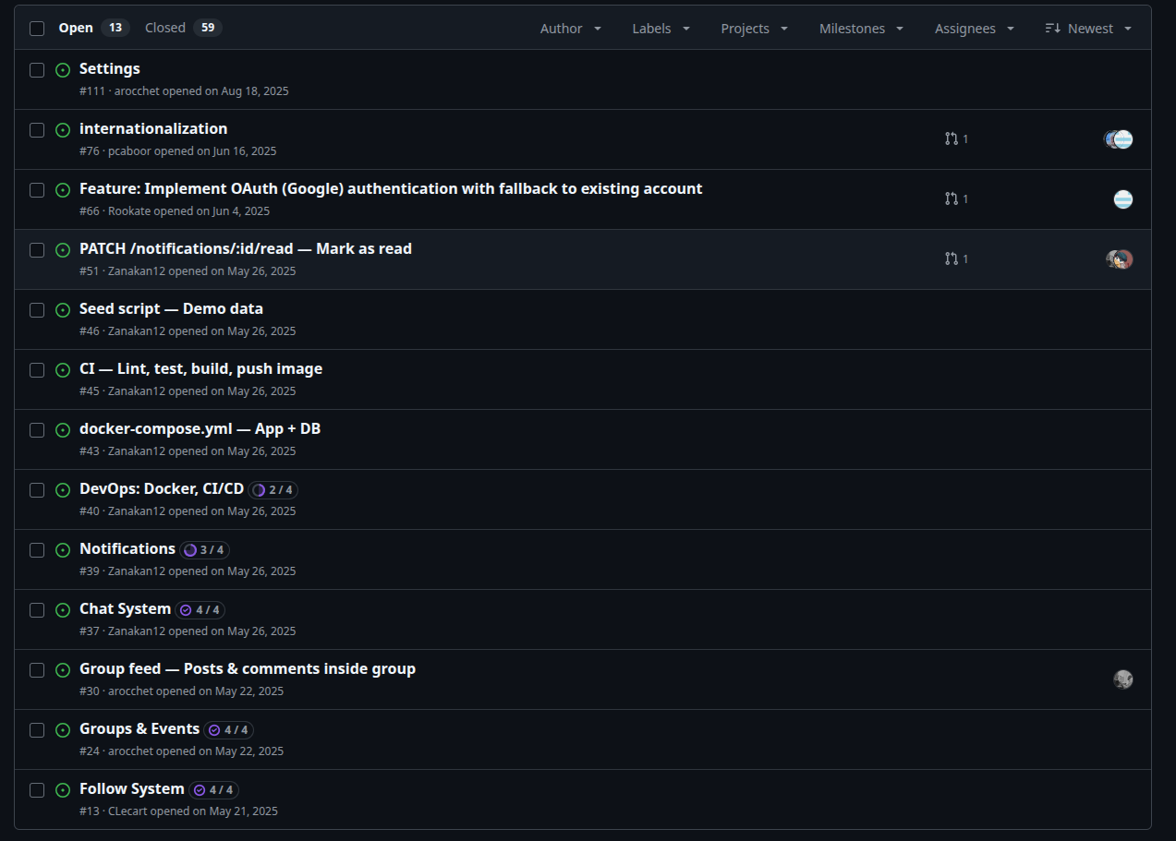

3. OBJECTIFS DU PROJET

3.1 OBJECTIFS TECHNIQUES
Le projet Konekt a été défini avec un ensemble d'objectifs techniques précis, couvrant l'ensemble des couches d'une application web moderne :
1. Architecture App Router Next.js
Maîtriser le nouveau paradigme App Router de Next.js 15 avec les React Server Components, les layouts imbriqués, le streaming SSR et la séparation client/serveur.

2. Couche données relationnelle complexe
Concevoir et implémenter un schéma Prisma couvrant 18 entités avec des relations multiples (many-to-many, self-referencing, polymorphiques), et optimiser les requêtes pour éviter les problèmes N+1.

3. API REST sécurisée
Développer plus de 60 endpoints API avec authentification JWT, validation Zod, gestion des erreurs standardisée, et pagination offset (skip/take).

4. Temps réel avec contraintes serverless
Implémenter un système de messagerie et de notifications en temps réel via SSE + Redis Upstash, sans WebSocket, compatible avec l'hébergement Vercel.

5. Sécurité et authentification
Mettre en place une authentification JWT robuste avec OAuth Google, middleware de protection des routes, et gestion des sessions côté serveur.

6. Déploiement et CI/CD
Conteneuriser l’application avec Docker (multi-stage build) pour les environnements de développement (profil dev) et de production (profil prod). Le déploiement sur Vercel est déclenché automatiquement par l’intégration Git native de Vercel sur push vers main.

3.2 OBJECTIFS CDA / RNCP
En parallèle des objectifs techniques, le projet permet de valider l'ensemble des blocs de compétences du titre CDA (RNCP 37873) :
BLOC RNCP | COMPETENCES VISEES | REALISATIONS DANS LE PROJET
BLOC 1  Développement d'application | Développer des composants d'accès aux données, concevoir une IHM, développer la partie back-end d'une interface utilisateur web. | 80+ composants React, 60+ endpoints API, Prisma ORM, validation Zod, formulaires TypeScript
BLOC 2  Architecture logicielle | Concevoir une application en couches, utiliser des patterns architecturaux, modéliser les données (MCD/MLD/MPD). | App Router Next.js, 18 modèles Prisma, diagrammes entité-relation, architecture SSE/Redis
BLOC 3  Préparation au déploiement | Préparer et documenter le déploiement, mettre en place des tests, gérer la sécurité. | Docker Compose, Vercel, tests d'intégration, jeux d'essai documentés
Transversal Sécurité & RGPD | Appliquer les bonnes pratiques de sécurité, identifier les risques, respecter le RGPD. | JWT + bcrypt, headers de sécurité, validation inputs, politique de cookies, minimisation des données

4. SPECIFICATIONS FONCTIONNELLES

4.1 ANALYSE DU BESOIN UTILISATEUR
L'application Konekt s'adresse à un public large souhaitant interagir avec son réseau en ligne. L'analyse du besoin a conduit à identifier quatre profils d'utilisateurs distincts avec des attentes spécifiques :
PROFIL | BESOINS PRINCIPAUX | FONCTIONNALITES ASSOCIEES
Utilisateur non connecté | Découvrir la plateforme, créer un compte, se connecter. | Page d'accueil publique, inscription, connexion JWT, OAuth Google
Utilisateur connecté (standard) | Partager du contenu, interagir avec son réseau, communiquer. | Posts, reactions, commentaires, stories, chat, friendship, notifications
Administrateur de groupe | Gérer les membres, modérer le contenu, organiser des événements | Panel d'administration groupe, gestion des rôles, RSVP événements
Développeur / mainteneur | Reproduire l'environnement, tester, déployer | Docker Compose, variables d'environnement, seed de données, tests automatisés

Illustrations de cadrage et maquettes fonctionnelles
Les écrans ci-dessous documentent le passage de l'analyse fonctionnelle vers des parcours utilisateur concrets : connexion, fil d'actualité, création de post, paramètres, stories et profil. Ils servent de support de discussion pour valider l'ergonomie avant développement.

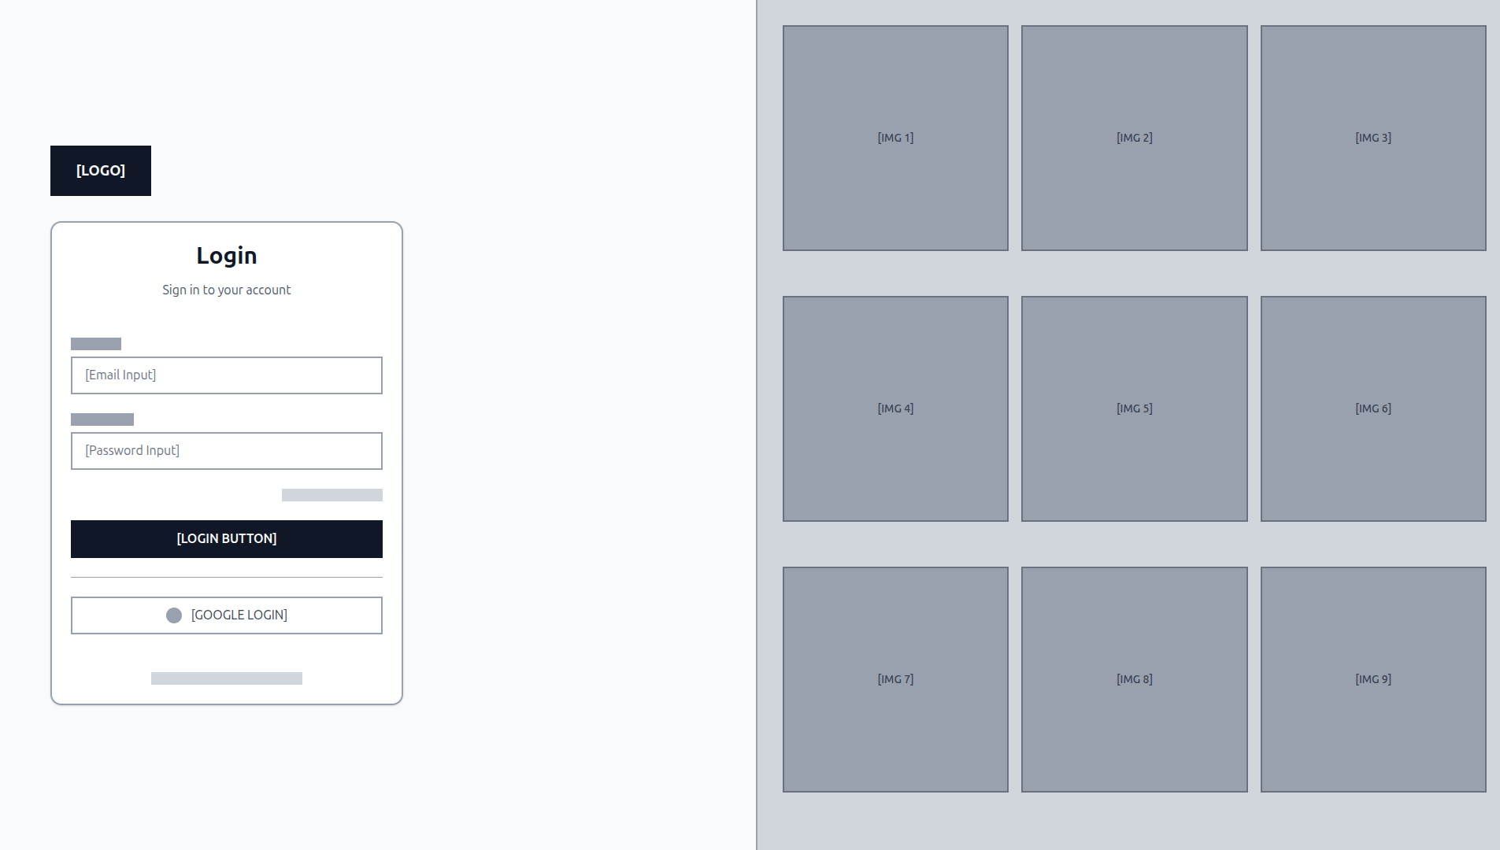  Wireframe - Connexion | 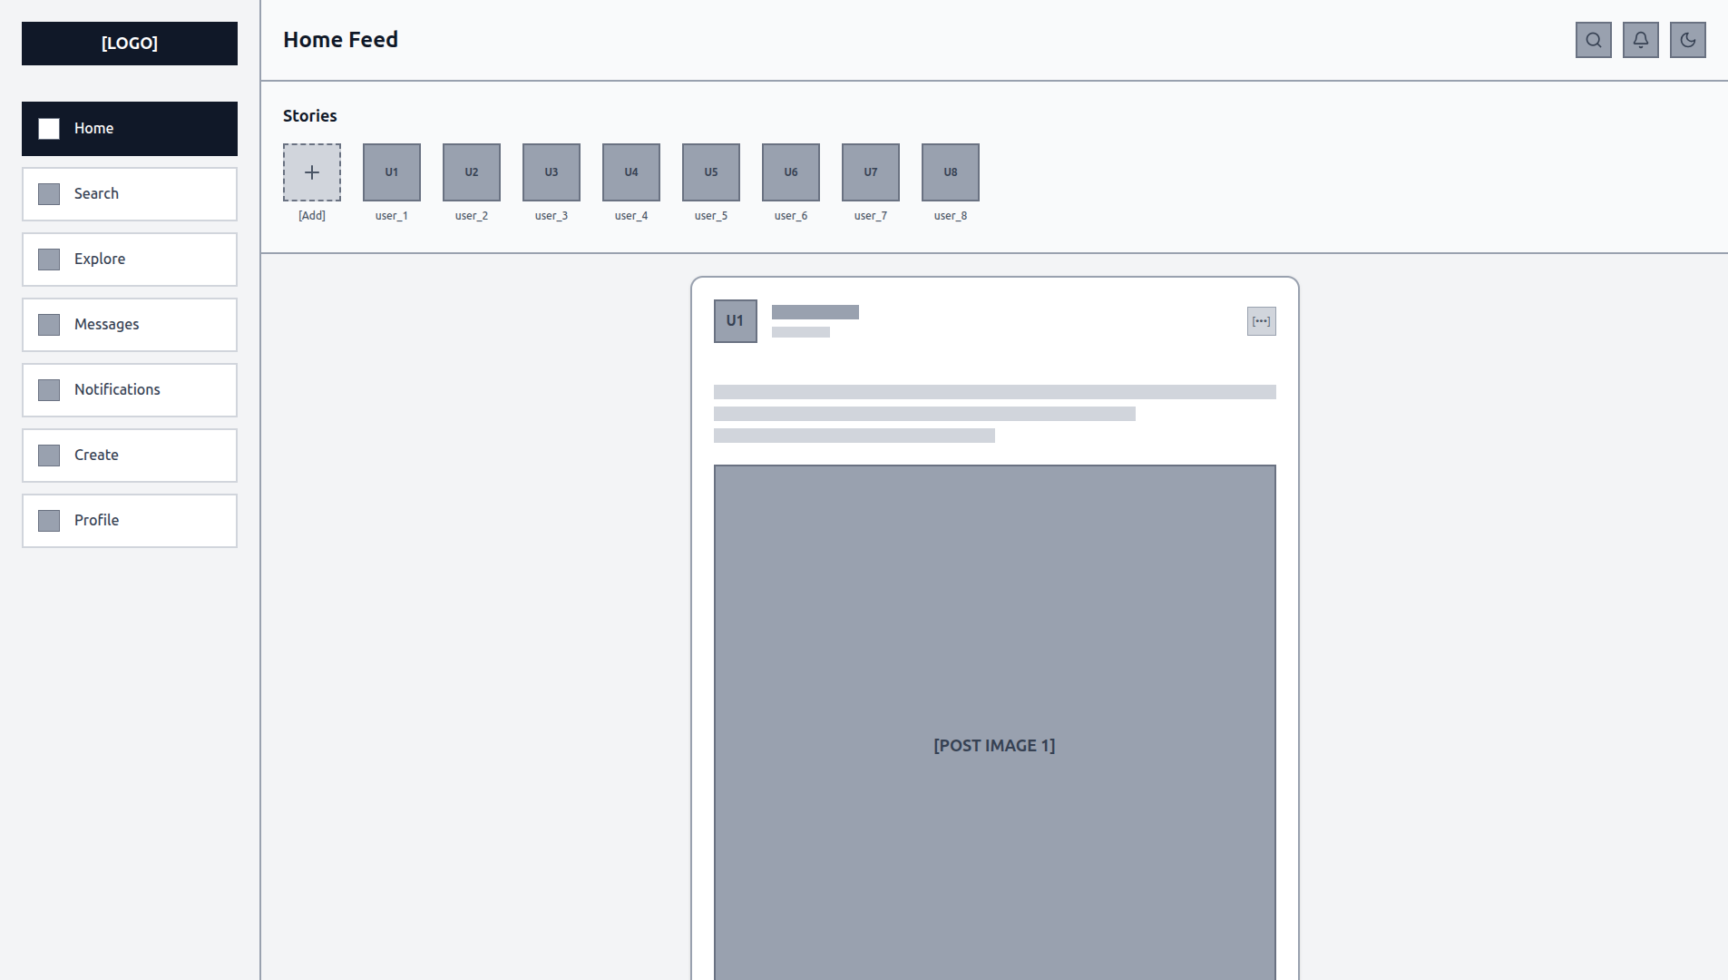  Wireframe - Fil d'actualité
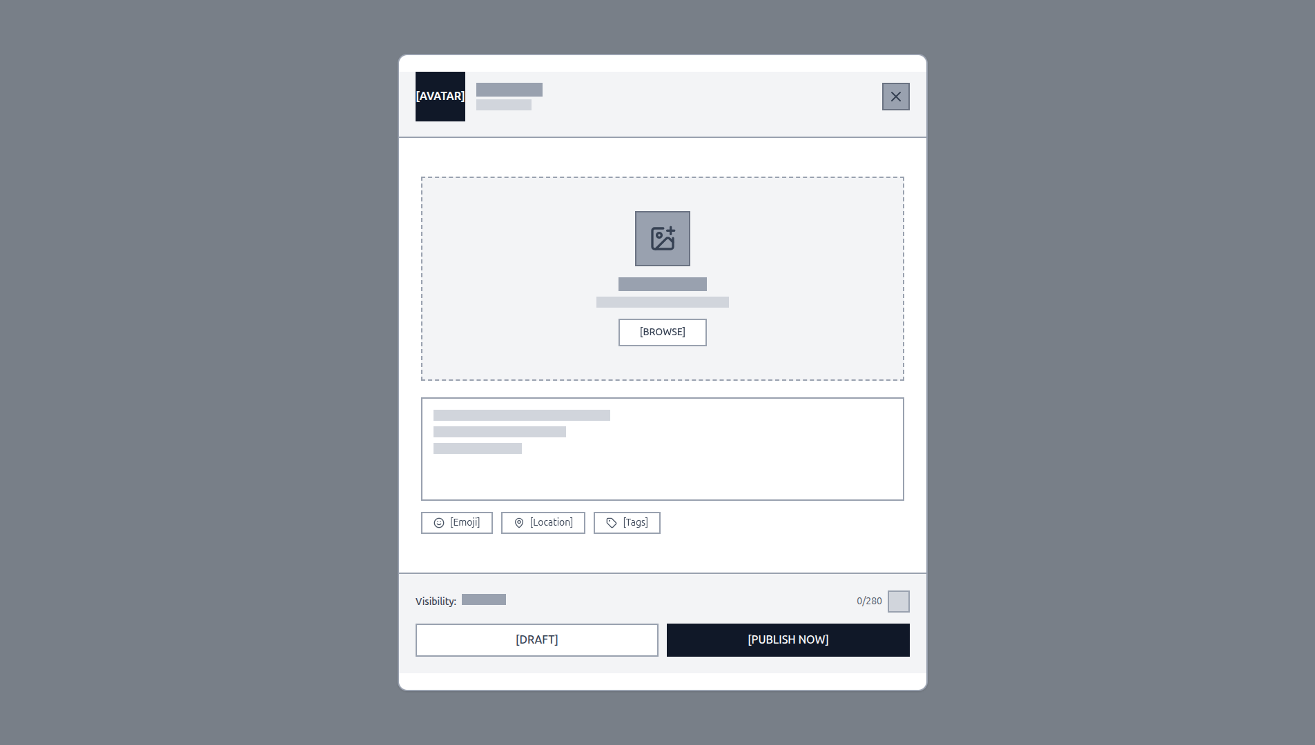  Wireframe - Création de publication | 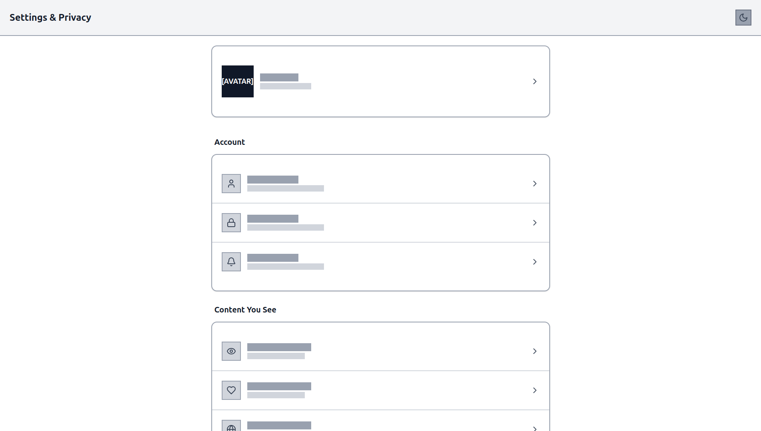  Wireframe - Paramètres et confidentialité
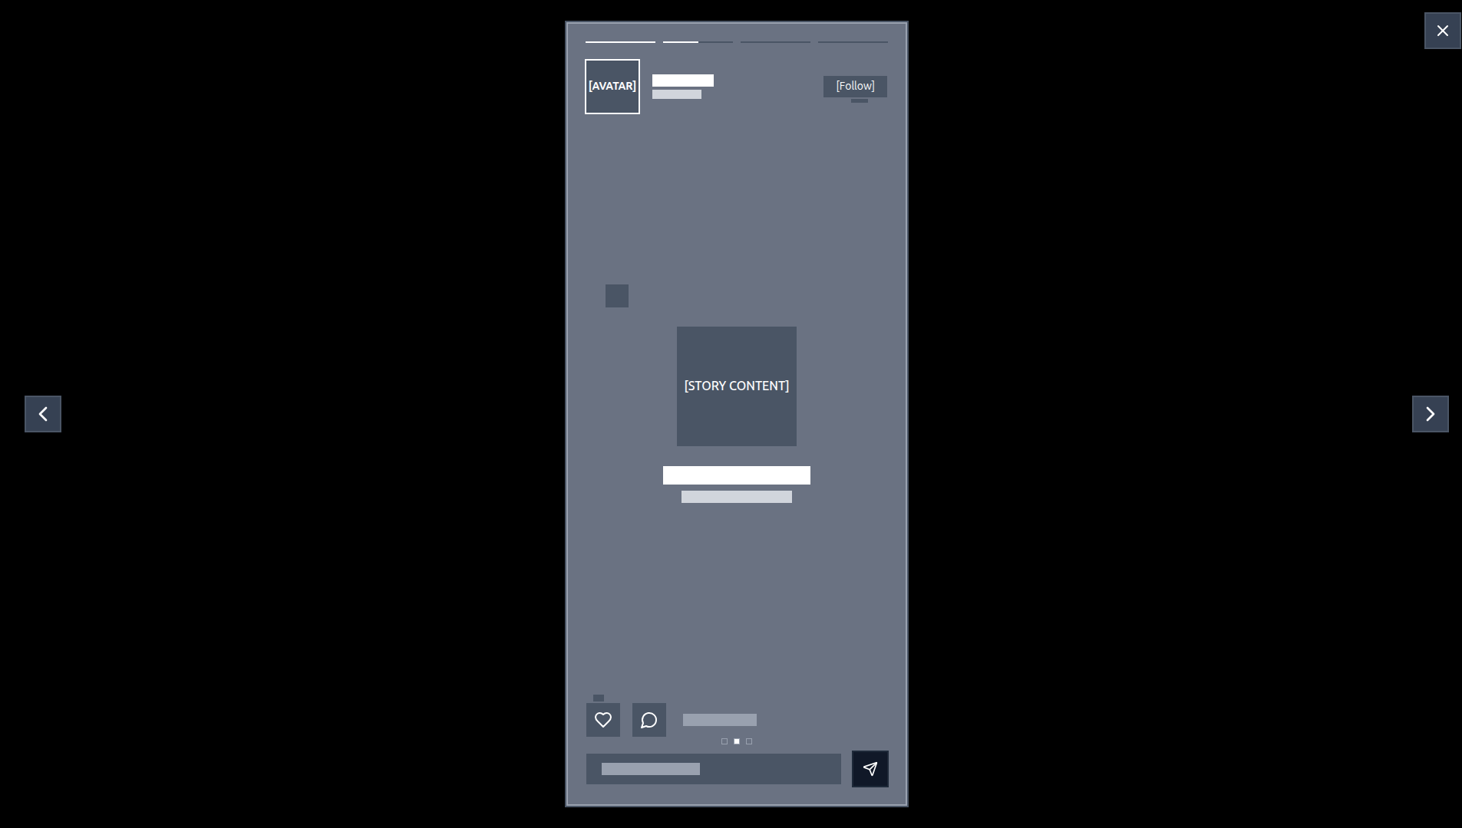  Wireframe – Consultation d’une story | 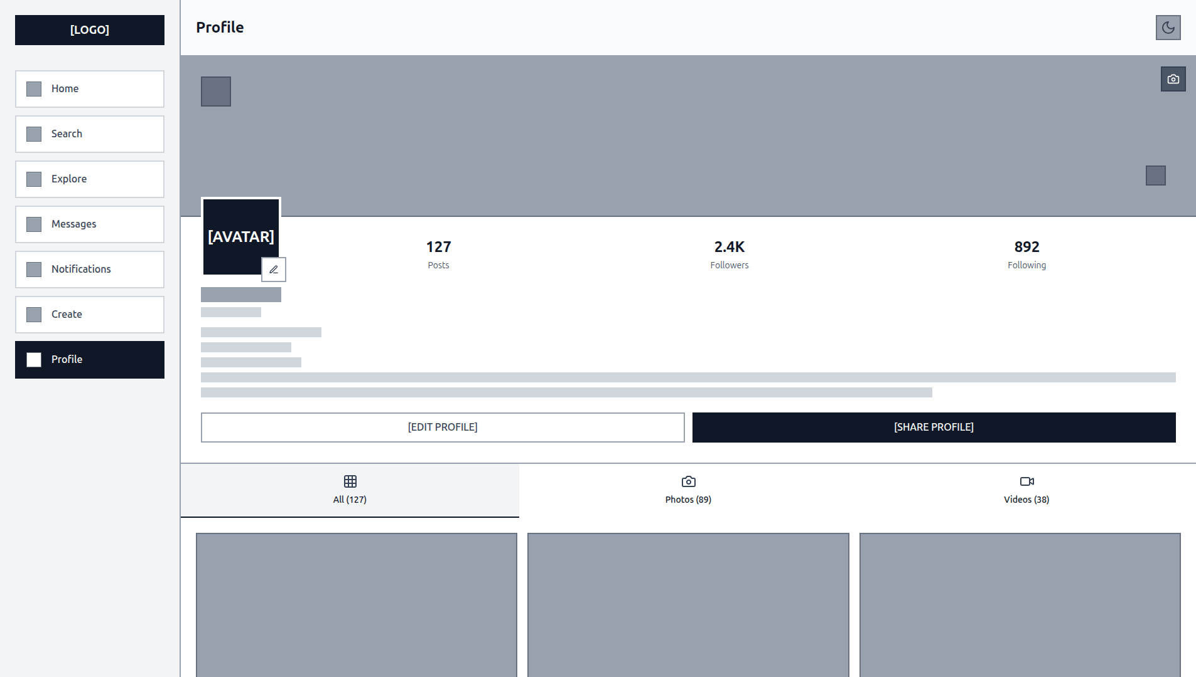  Wireframe - Profil utilisateur

4.2 USER STORIES – SELECTION REPRESENTATIVE

Le projet couvre 38 user stories complètes (US001 à US038). Voici les principales user stories structurantes, avec leurs critères d'acceptation :

US001 — Inscription
AUTHENTIFICATION
"En tant qu'utilisateur, je veux créer un compte avec email et mot de passe pour accéder à la plateforme."
Critères d'acceptation :
• Le formulaire valide le format email et le mot de passe (min. 8 caractères)
• Le mot de passe est hashé avec bcrypt avant stockage
• En cas d'email déjà utilisé, message d'erreur explicite

US004 — OAuth Google
AUTHENTIFICATION
"En tant qu'utilisateur, je veux me connecter avec mon compte Google pour éviter la gestion d'un mot de passe supplémentaire."
Critères d'acceptation :
• Le bouton Google OAuth redirige vers la page d'autorisation Google
• À la première connexion, un profil est créé automatiquement
• Le token JWT est émis avec la même durée de vie qu'une connexion classique

US010 — Fil d'actualité
POSTS
"En tant qu'utilisateur connecté, je veux voir un fil d'actualité avec les posts visibles selon mes relations."
Critères d'acceptation :
• Le fil affiche les posts PUBLIC de tous les comptes publics, les posts FRIENDS des comptes amis, et les posts des comptes privés si relation d'amitié acceptée
• Les posts sont triés par date décroissante
• La pagination est en offset (10 posts par page)
• Chaque post affiche les compteurs de réactions et commentaires

US018 — Réactions
INTERACTIONS
"En tant qu'utilisateur, je veux réagir à un post avec l'un des 7 types de réactions disponibles."
Critères d'acceptation :
• Les 7 réactions sont: Like, Dislike, Love, Laugh, Sad, Angry, Wow
• Un utilisateur ne peut avoir qu'une réaction par post (remplacée si rechargée)
• Le compteur se met à jour en temps quasi-réel (optimistic UI)
• La suppression d'une réaction est possible en recliquant

US025 — Chat direct
MESSAGERIE
"En tant qu'utilisateur, je veux envoyer des messages privés à un autre utilisateur en temps réel."
Critères d'acceptation :
• Les messages s'affichent immédiatement pour l'émetteur (optimistic update)
• Le destinataire reçoit le message via SSE sans recharger la page
• L'historique est paginé (50 messages par défaut)
• Le statut 'lu' est mis à jour lors de l'ouverture de la conversation

US031 — Notifications
NOTIFICATIONS
"En tant qu'utilisateur, je veux voir les compteurs d'activité liés à mon compte."
Critères d'acceptation :
• 3 compteurs affichés dans la navigation : invitations (amis + groupes), messages non lus, événements à venir
• Rafraîchissement automatique toutes les 30 secondes
• Badge numérique sur l'icône de navigation

BILAN USER STORIES
• 38 user stories complètes rédigées, couvrant les 8 domaines fonctionnels.
• Chaque US est associée à des critères d'acceptation mesurables.
• Priorisées par phases: MVP (Must Have), features (Should Have), Polish (corrections, optimisations et préparation soutenance).

4.3 FONCTIONNALITES PRINCIPALES
FONCTIONNALITE | DESCRIPTION | STACK TECHNIQUE
Authentification JWT | Connexion/inscription sécurisée, sessions stateless | jose, bcrypt, cookies httpOnly
OAuth Google | Connexion via compte Google | OAuth 2.0 (implémentation native)
Feed personnalisé | Fil d'actualité filtré par réseau social | Prisma, offset pagination(skip/take)
Posts & médias | Texte, images (upload), partage | Cloudinary, Prisma
Reactions (×7) | Like, Dislike, Love, Laugh, Sad, Angry, Wow | Prisma, optimistic UI
Stories 24h | Publications éphémères avec vue auto-expiration | Prisma, cron cleanup
Chat direct & groupe | Messagerie 1:1 et multi-utilisateurs | SSE, Redis Upstash
Groupes | Création, membres, rôles, posts de groupe | Prisma many-to-many
Evènements | Création, RSVP, liste participants | Prisma, composants React
Notifications (×12) | Temps réel, multi-types, compteur non-lus | SSE, Redis, Prisma
Recherche | Recherche utilisateurs et groupes | Prisma full-text search

Mockups validés
Les mockups matérialisent la direction graphique finale de Konekt : identité visuelle, hiérarchie des contenus, états interactifs et cohérence entre desktop, modales et vues immersives.
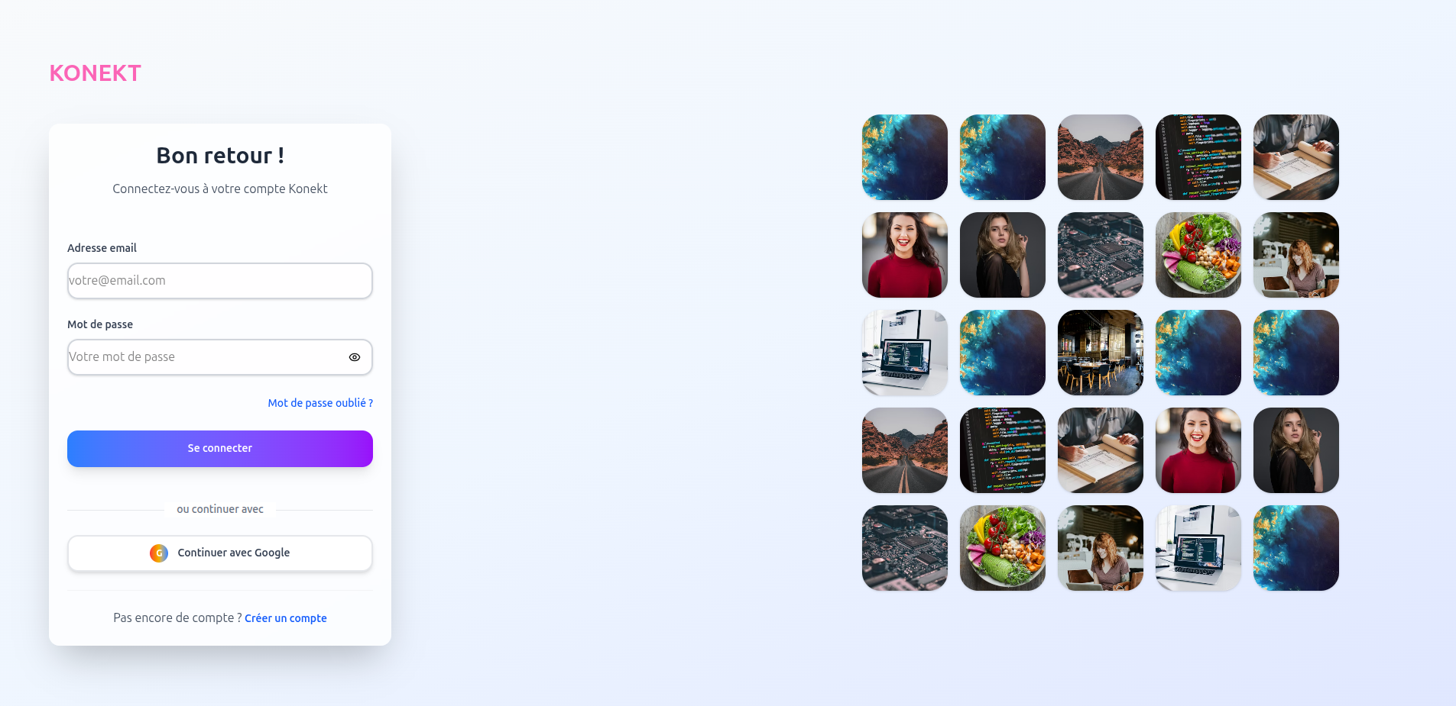  Mockup - Page de connexion | 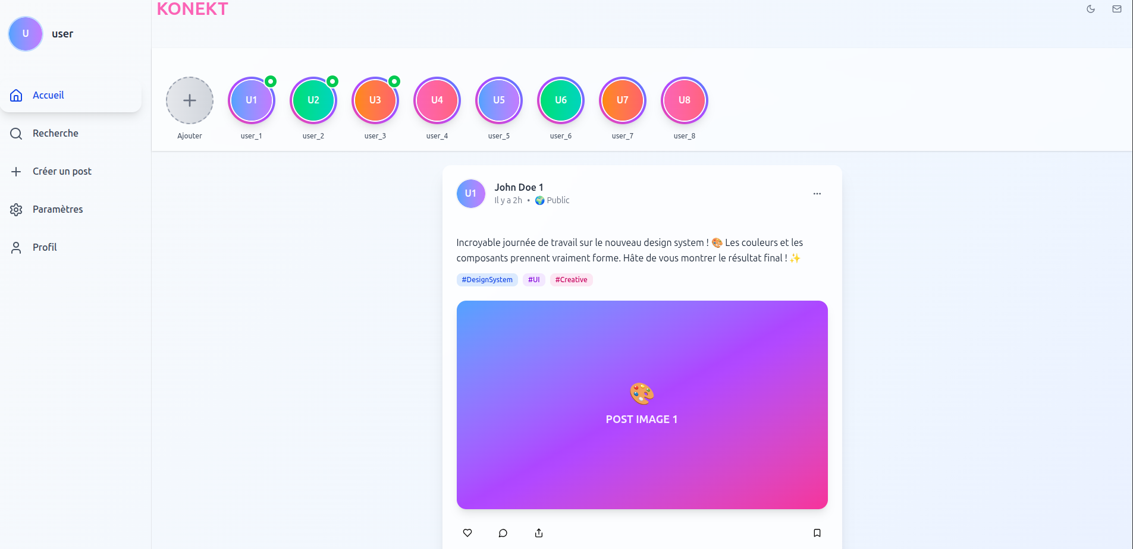  Mockup - Fil d'actualité
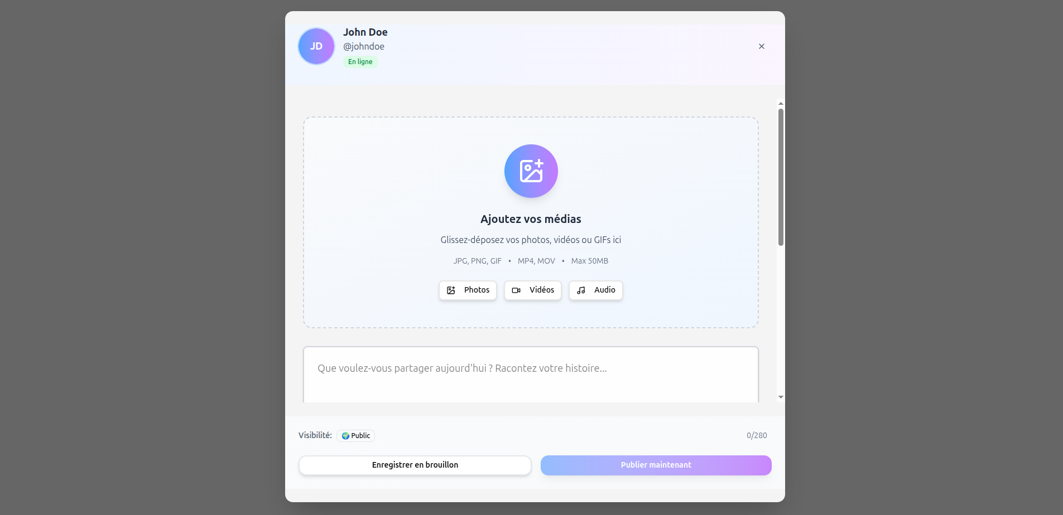  Mockup - Création de publication | 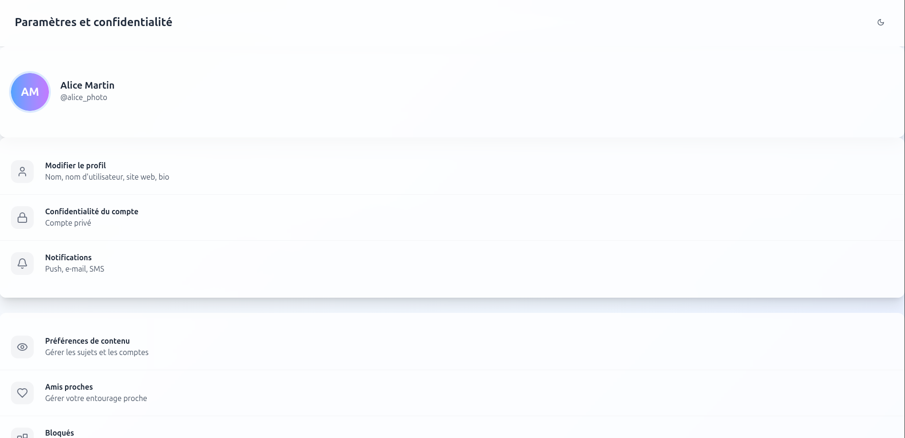  Mockup - paramètres
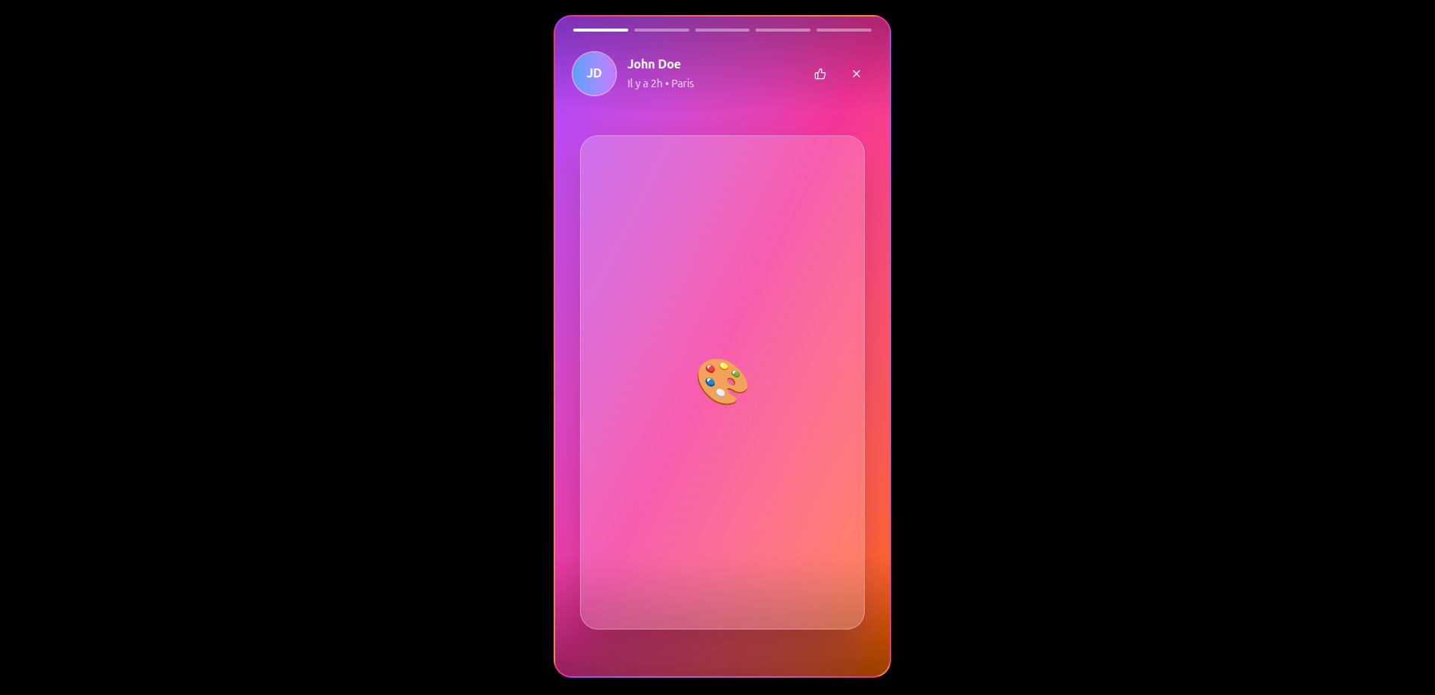  Mockup - Story viewer | 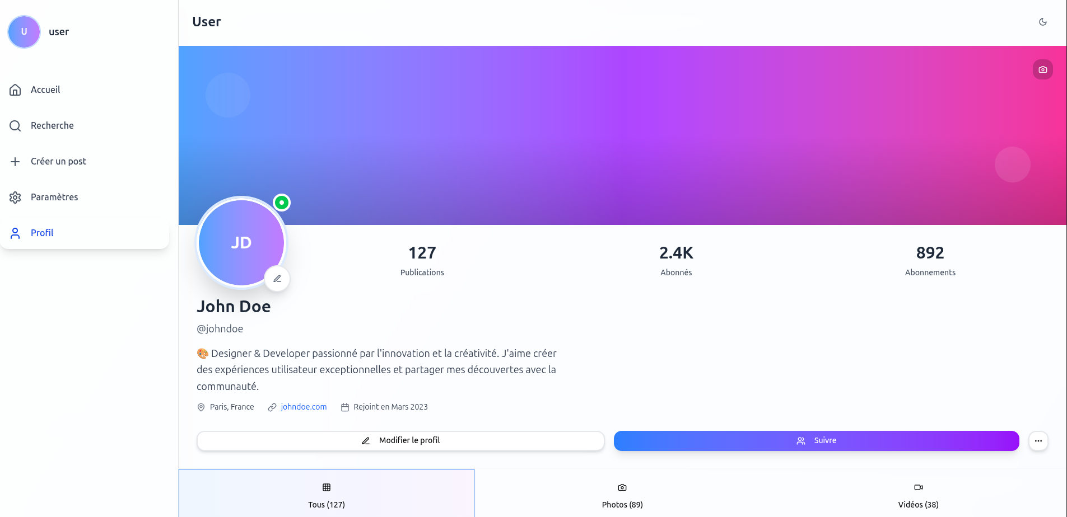  Mockup - Profil utilisateur

5. SPECIFICATIONS TECHNIQUES

5.0 CONCEPTION UML, MERISE ET SQL
Avant l'implémentation, la modélisation a été travaillée en plusieurs passes : croquis UML en réunion, rappel des relations SQL, MCD Merise, puis traduction vers le schéma Prisma et PostgreSQL.
Cette chaîne de conception limite les angles morts : cardinalités, dépendances, ownership des données et contraintes métier. Le dictionnaire de données complet (18 modèles, types SQL, contraintes et cardinalités), via ce lien :
https://github.com/CLecart/social-network/blob/docs/dossier-certification/dossier-certification/03-conception/donnees.md
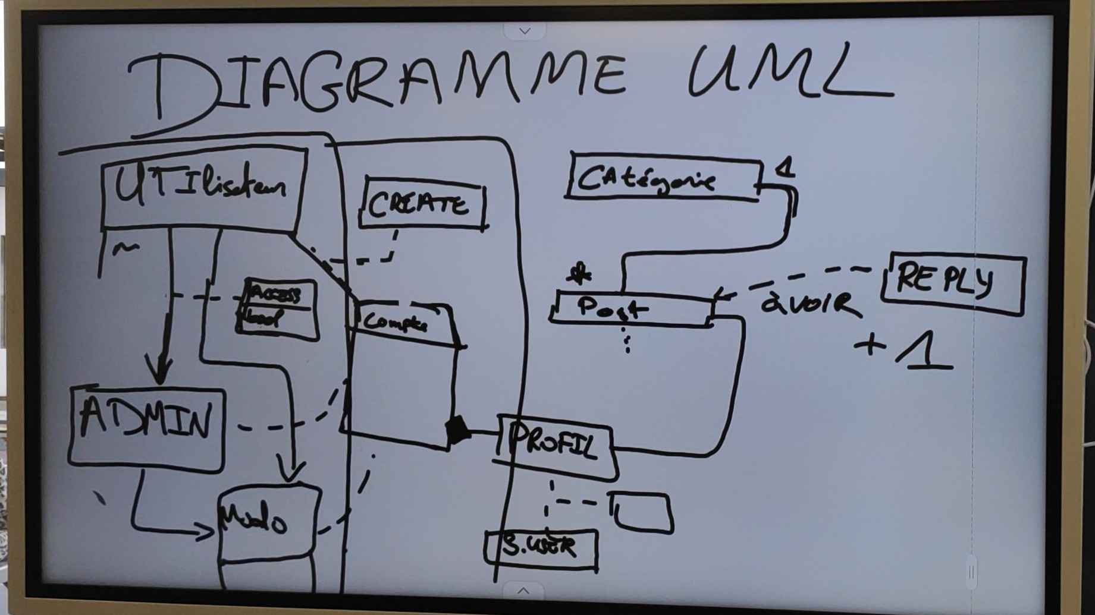  Atelier de conception - Diagramme UML et relations métier | 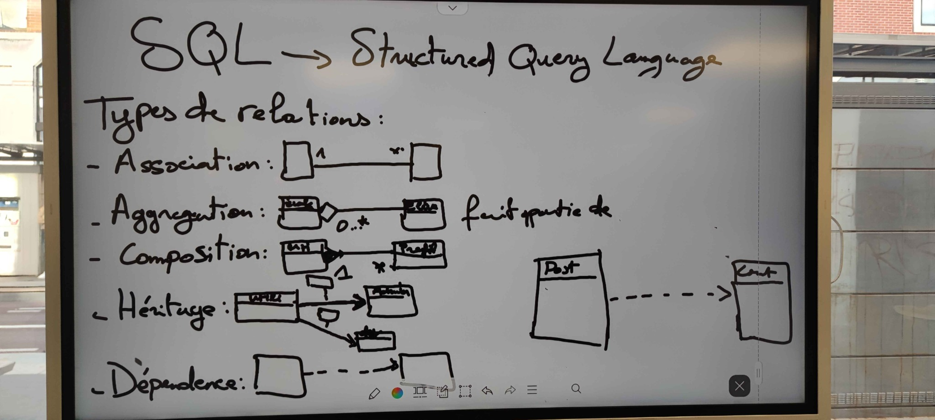  Atelier SQL - Types de relations et dépendances

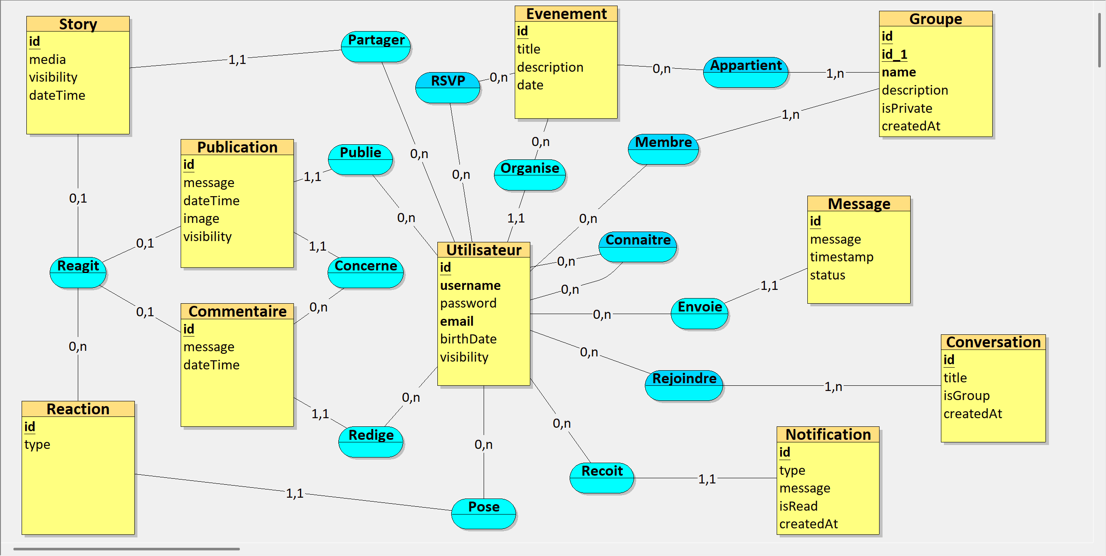
MCD Looping - entités principales et cardinalités Merise
MLD - Modèle Logique de Données (schéma relationnel intermédiaire)
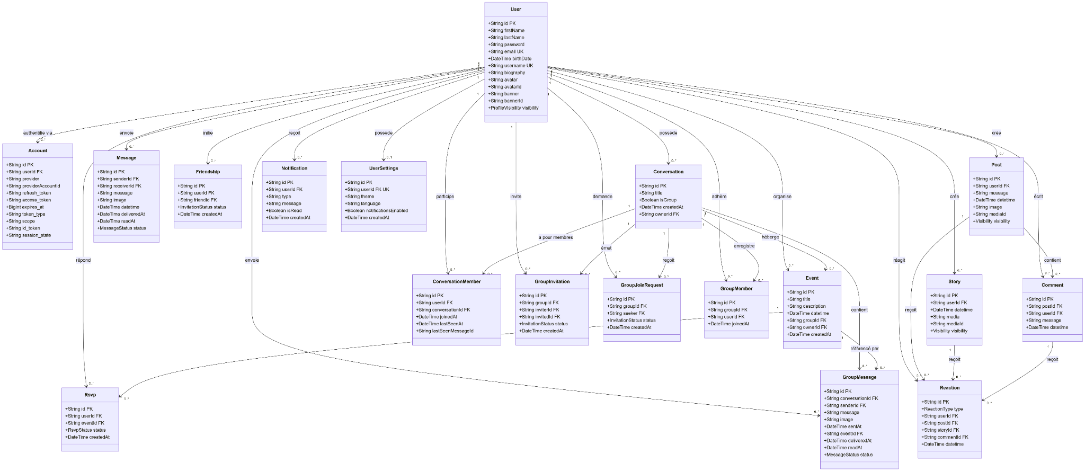
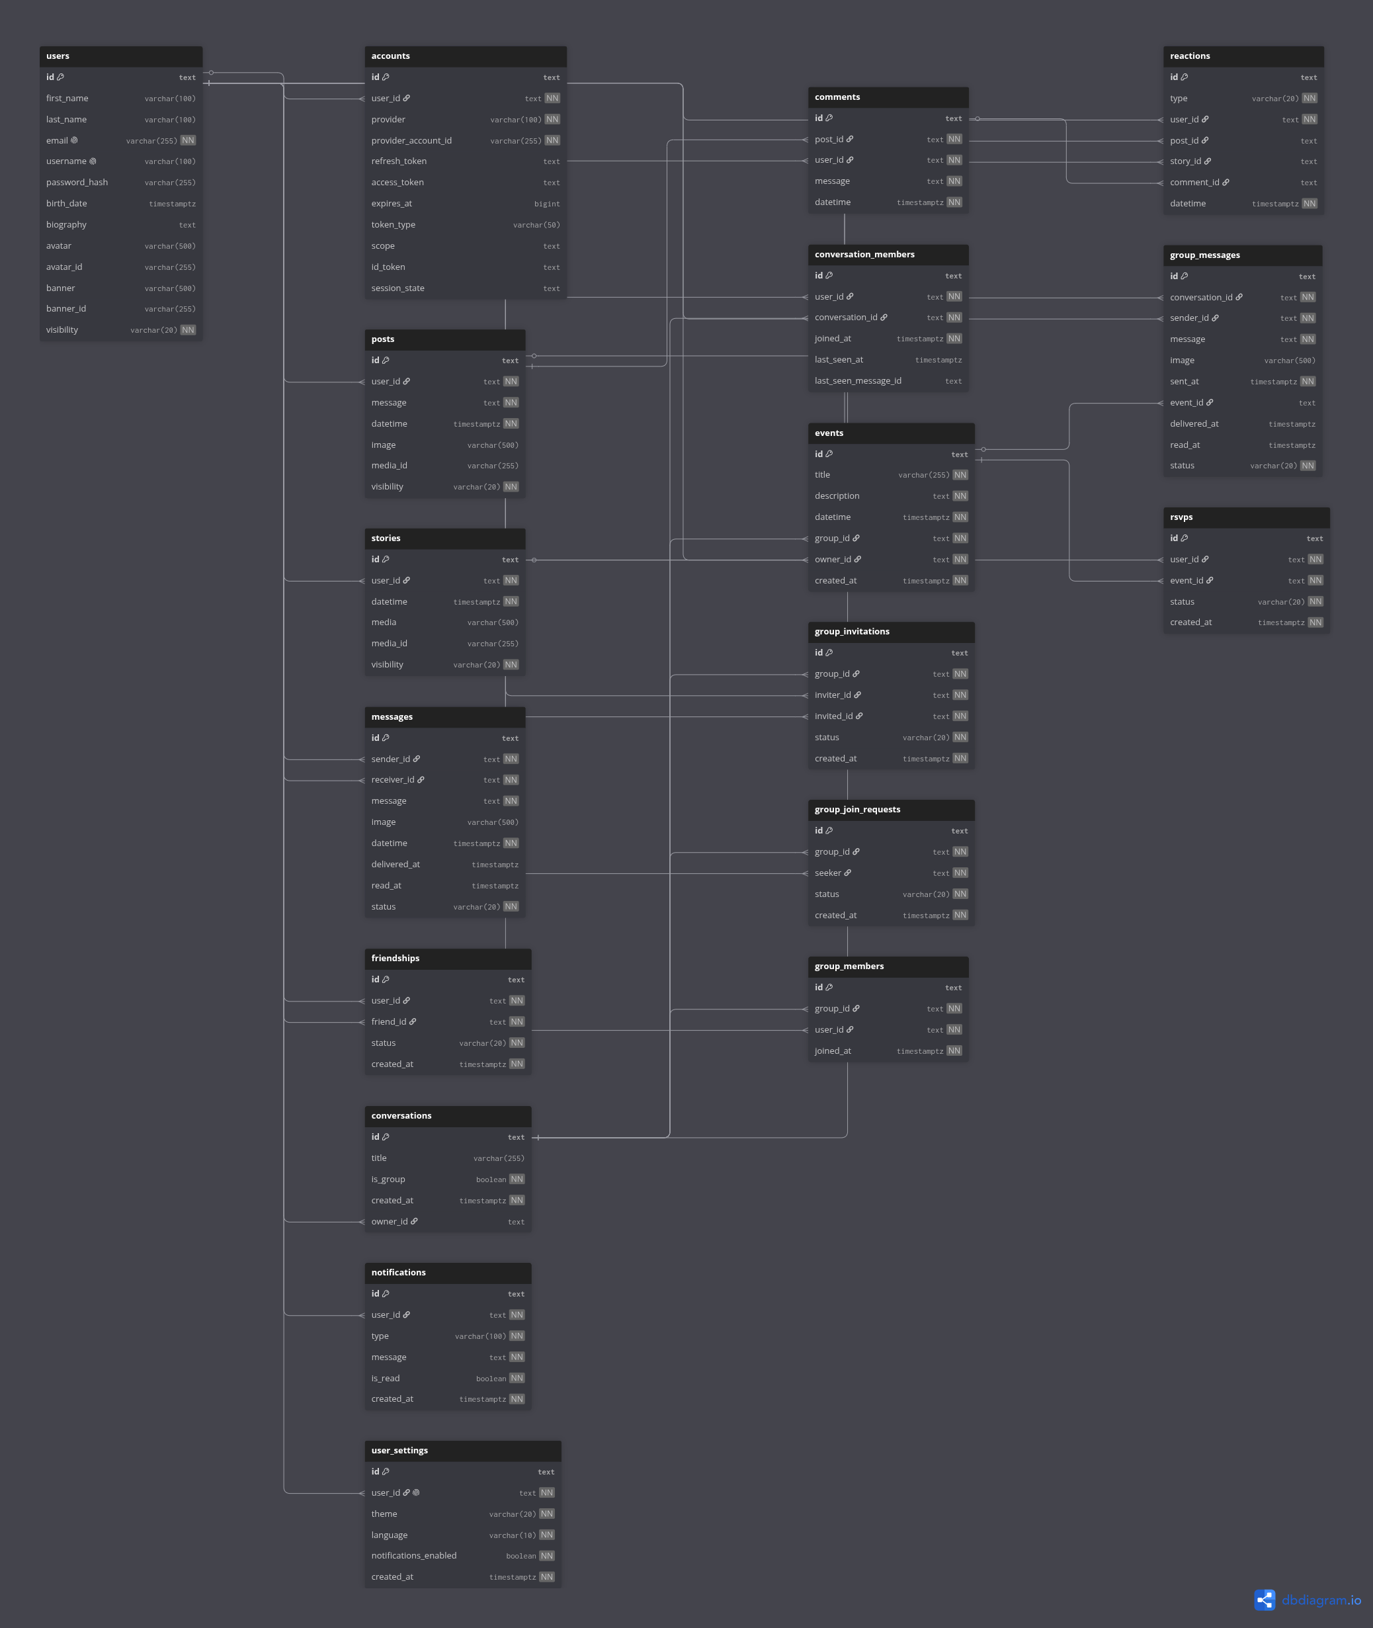
MPD - Modèle Physique de Données (PostgreSQL) incluant les types SQL, clés primaires/étrangères et contrainte

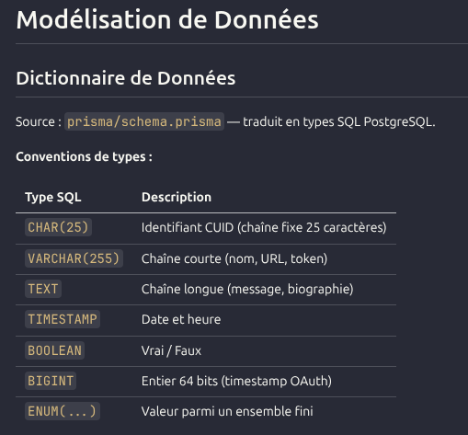
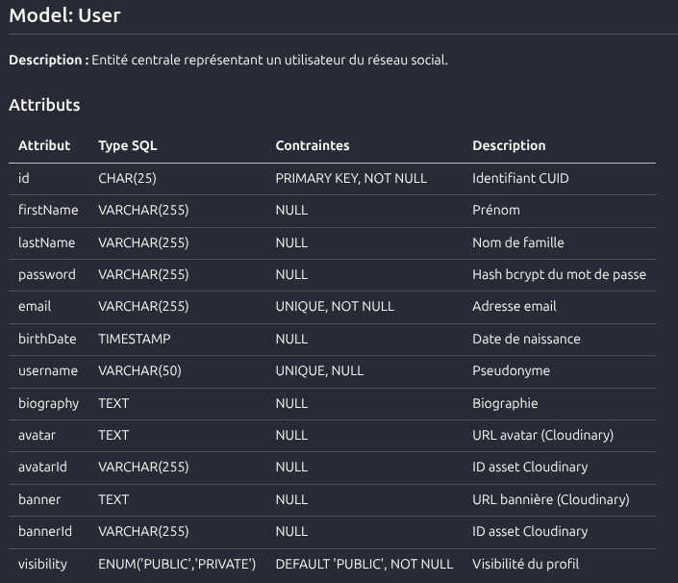
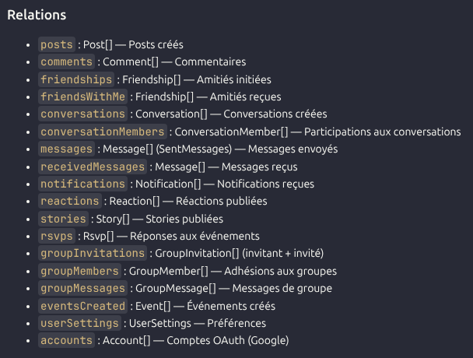
Modélisation relationnelle :
Cardinalité → 1,N entre User et Post
Un user écrit plusieurs posts, un post a exactement un auteur
Many-to-many → User ↔ Conversation via ConversationMember
Contrainte d'unicité → @@unique([userId, postId]) sur les réactions Impossible de liker deux fois
Intégrité référentielle → onDelete: Cascade
Si un user est supprimé, ses données liées aussi
Clé primaire → id CHAR(25)
Identifiant unique CUID sur chaque table
Clé étrangère → @relation(fields: [userId], references: [id])
Partout

5.1 ARCHITECTURE LOGICIELLE GLOBALE
Le projet repose sur une architecture full-stack Next.js 15 avec l'App Router, qui permet de cohabiter les React Server Components (rendus côté serveur) et les Client Components (interactifs) dans une même application.
COUCHE | RÔLE | TECHNOLOGIES
Interface (UI) | Rendu des pages, composants interactifs | React 19, Tailwind CSS, Next.js App Router
API / Logique métier | Endpoints REST, validation, business logic | Next.js API Routes, Zod, TypeScript
Accès aux données | ORM, migrations, requêtes optimisées | Prisma ORM, PostgreSQL (Neon)
Temps réel | Messagerie et notifications live | SSE (Server-Sent Events), Redis Upstash
Sécurité | Auth, tokens, middleware | JWT (jose), bcrypt, Next.js middleware
Médias | Upload, transformation, CDN | Cloudinary
Infrastructure | Conteneurisation, CI/CD | Docker, Vercel

5.2 ARCHITECTURE LOGICIELLE SIMPLIFIEE
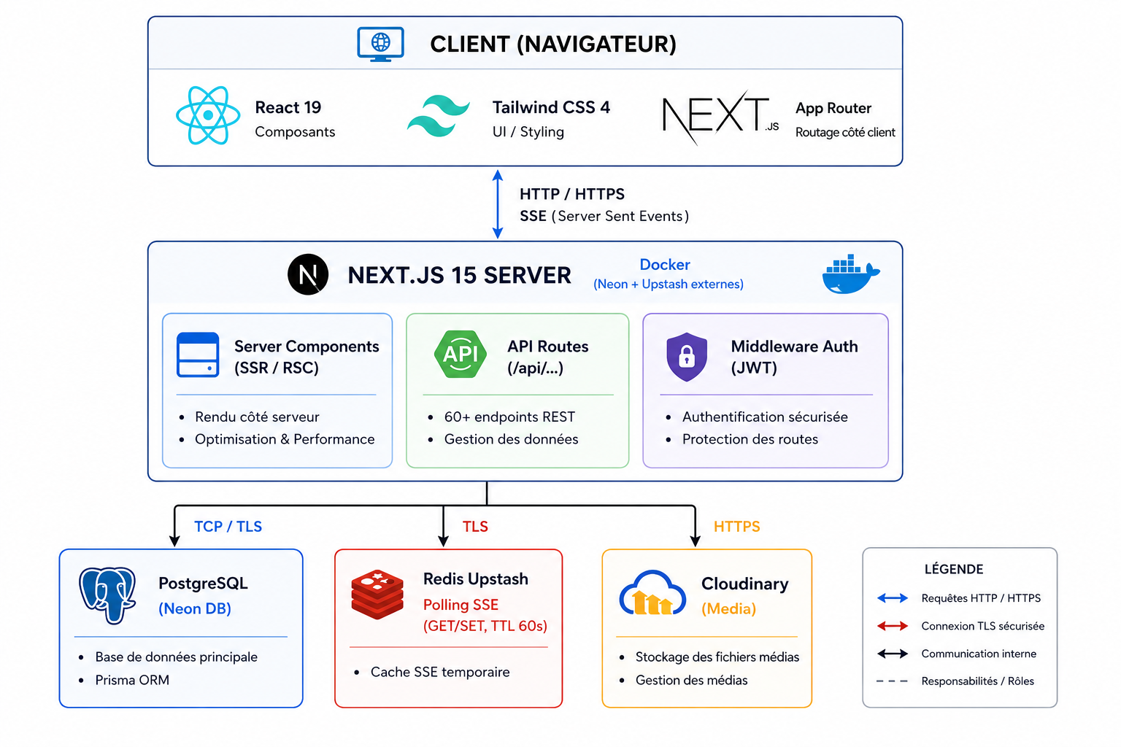

5.3 ORGANISATION DES FICHIERS – APP ROUTER
L'application suit la convention App Router de Next.js 15, avec une séparation stricte entre le code serveur et le code client.
Structure du projet
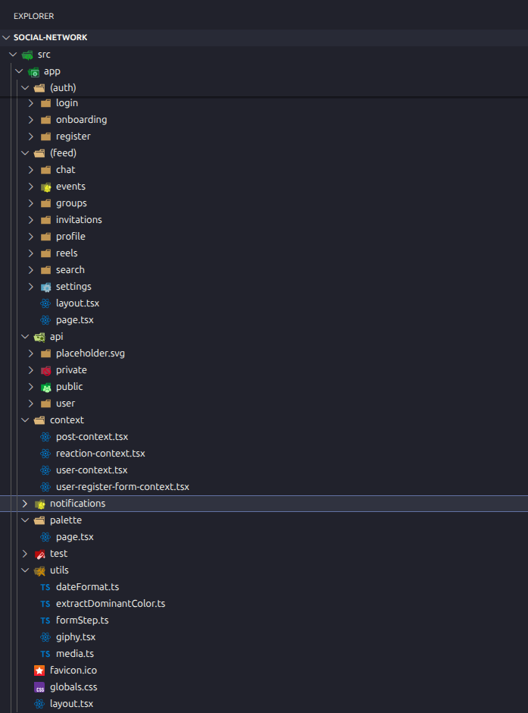

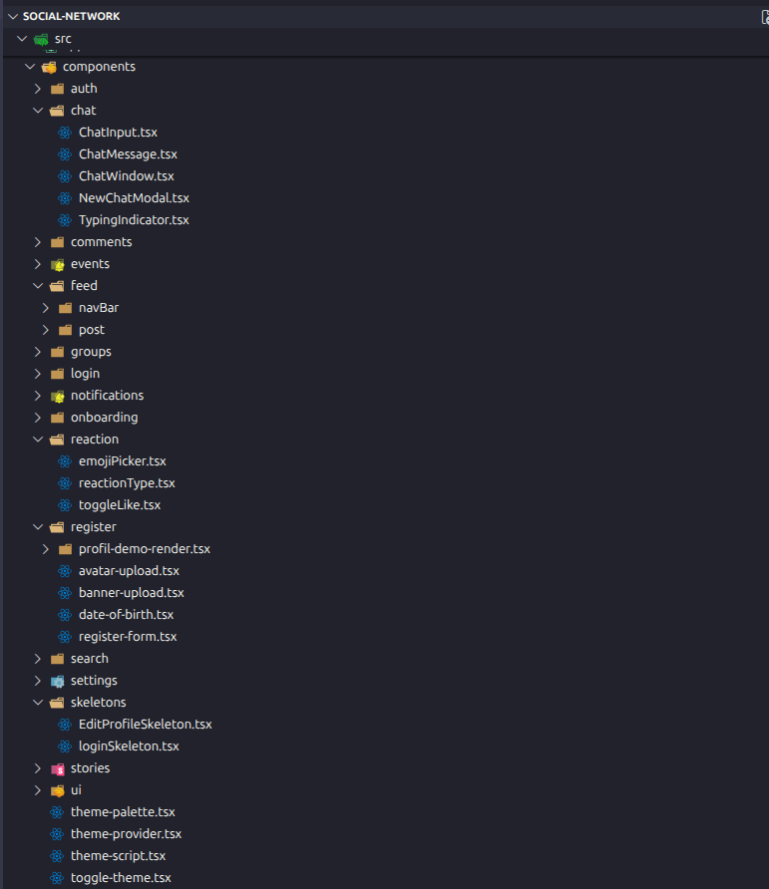

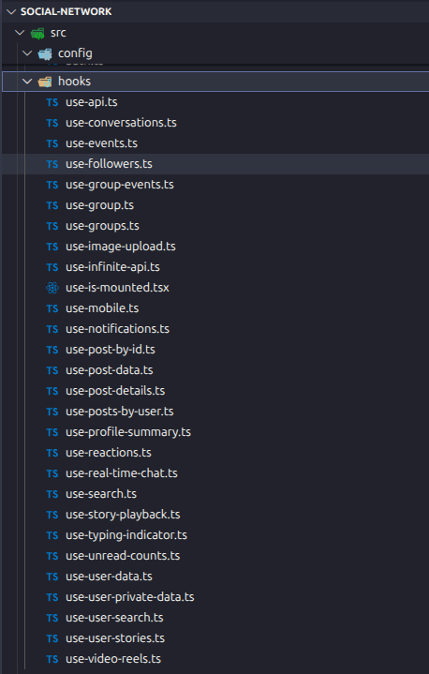

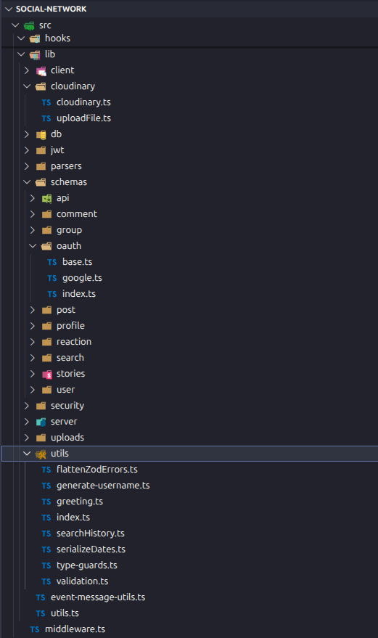

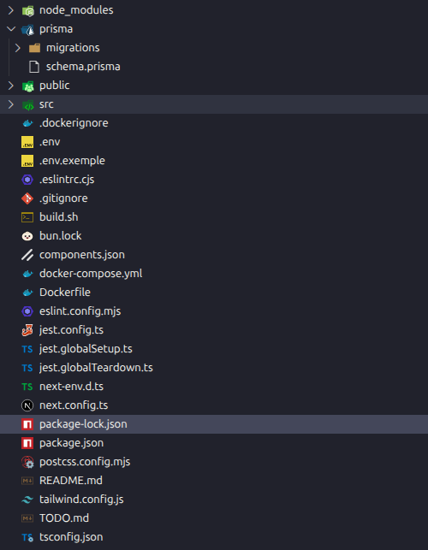

5.4 TECHNOLOGIES UTILISEES
TECHNOLOGIE | VERSION | RÔLE | JUSTIFICATION
Next.js | 15.x | Framework full-stack | App Router, RSC, API Routes intégrées
React | 19.x | UI Components | Concurrent features, Server Components
TypeScript | 5.x | Typage statique | Sécurité du code, refactoring, DX
Tailwind CSS | 4.x | Design system | Utility-first, responsive, dark mode
Prisma ORM | 6.x | Accès BDD | Type-safe, migrations, studio GUI
PostgreSQL | 16 | Base de données | Relationnel, ACID, support JSON
Neon DB | — | PostgreSQL serverless | Branching, connexion directe + pooler
Redis Upstash | 1.x | Bus temps réel | Serverless Redis, pub/sub SSE
jose | 6.x | JWT HS256 | Léger, compatible Edge Runtime
bcrypt | 6.x | Hashage mot de passe | Standard industrie, salt rounds 12
Cloudinary | 2.x | CDN médias | Upload, transformation, optimisation auto
Zod | 3.x | Validation des données | Schema-first, inférence TypeScript
Docker | — | Conteneurisation | Environnement reproductible dev/prod

Design system et thèmes
La palette ci-dessous formalise les tokens visuels du projet : couleurs neutres, niveaux de fond, variantes d'accent et déclinaisons light/dark.
Elle garantit une interface cohérente entre les composants Tailwind et les écrans finaux.

Palette light/dark theme - tokens de couleurs du design system
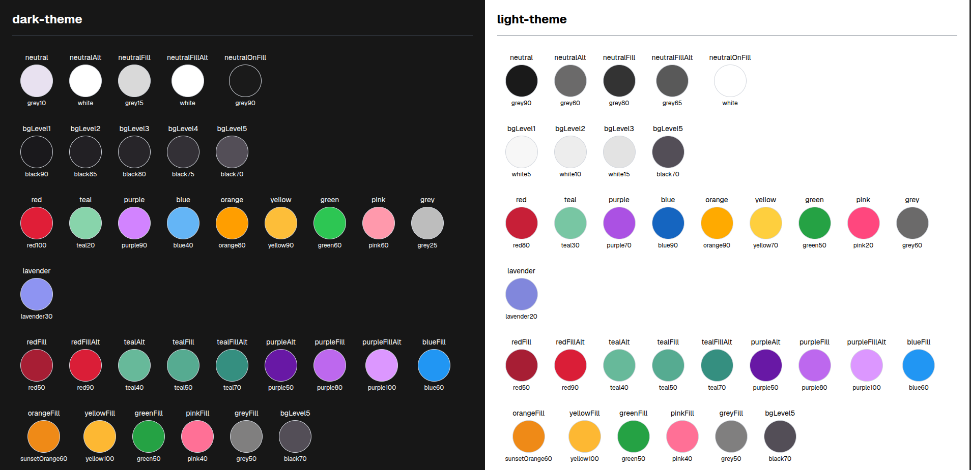

5.5 MODELE DE DONNEES – 18 ENTITES PRISMA
Le schéma de données est le cœur du projet. Il comprend 18 modèles Prisma interconnectés par plus de 40 relations. Voici les modèles principaux avec leurs attributs clés.
Modèles principaux
MODELE | CHAMPS PRINCIPAUX | RELATIONS
User | id, email, name, image, bio, createdAt | posts, stories, follows, friends, messages, notifications, groups
Post | id, content, mediaUrl, authorId, groupId, createdAt | author, comments, reactions, group, shares
Comment | id, content, postId, authorId, parentId | post, author, children (replies), reactions
Reaction | id, type (7 valeurs), userId, postId/commentId | user, post/comment (polymorphique)
Story | id, mediaUrl, authorId, expiresAt, viewCount | author, views
Message | id, content, senderId, conversationId, readAt | sender, conversation
Conversation | id, isGroup, name, participants | messages, participants (many-to-many)
Conversation (groupe) | id, title, isGroup (true), createdAt | members (ConversationMember), messages (Groupmessage), invitations
Event | id, title, date, location, organizerId, groupId | organizer, group, attendees (RSVP)
Notification | id, type (12 valeurs), userId, read, relatedId | user, related entity
Friendship | id, userId, friendId, status, createdAt | user, friend (User) –  statut Pending/Accepted/Declined

Extrait du schéma Prisma – Modèle « Post »
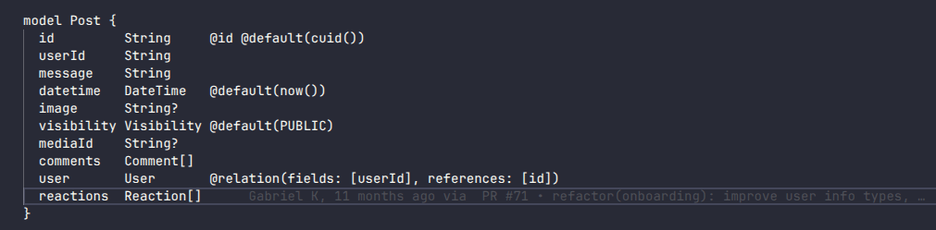

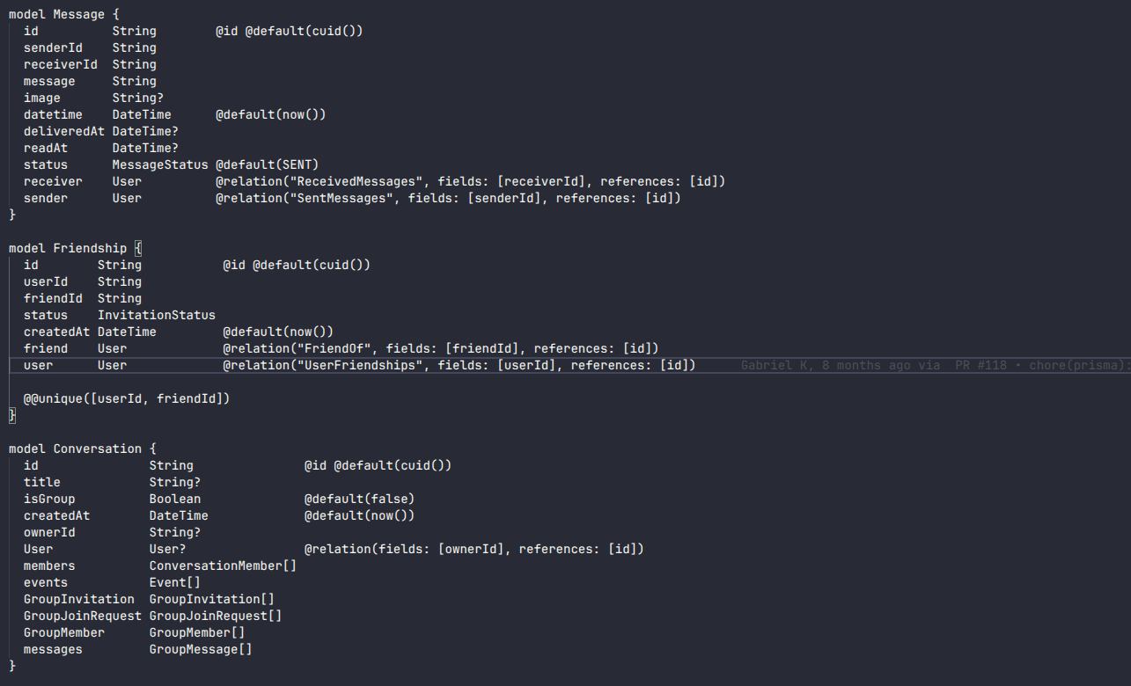
Extrait – Modèle « Message et Conversation »

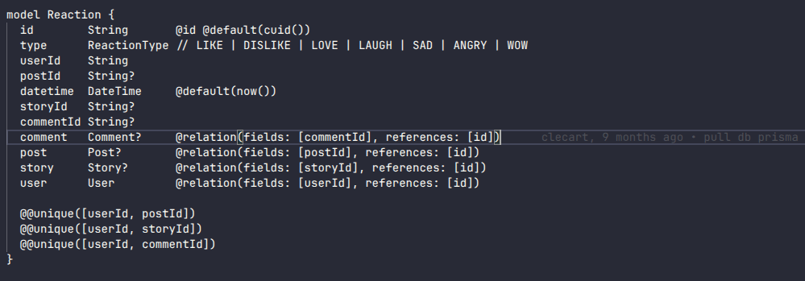
Extrait – Modèle « Type de Réactions »

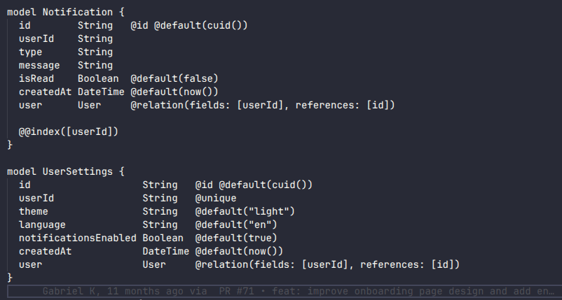
Extrait – Modèle « Notification »

6. REALISATIONS TECHNIQUES

6.0 ECRANS IMPLEMENTES
Les écrans suivants illustrent l'application telle qu'elle a été développée et livrée.
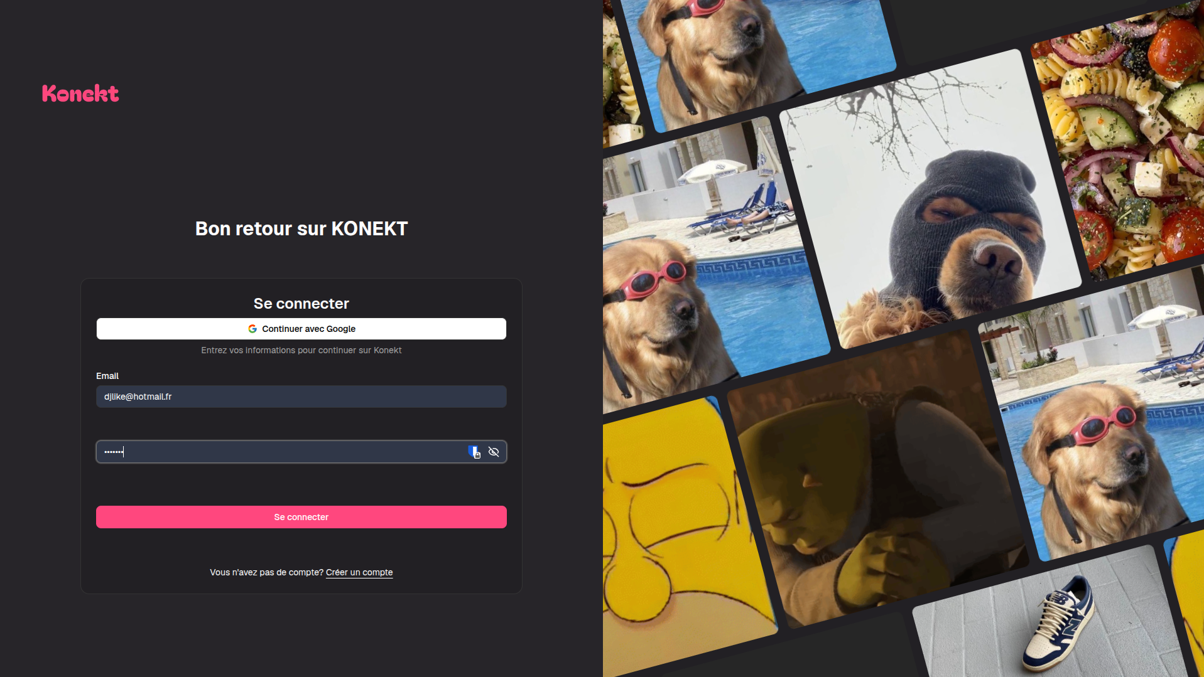  KONEKT – PAGE DE CONNECTION | 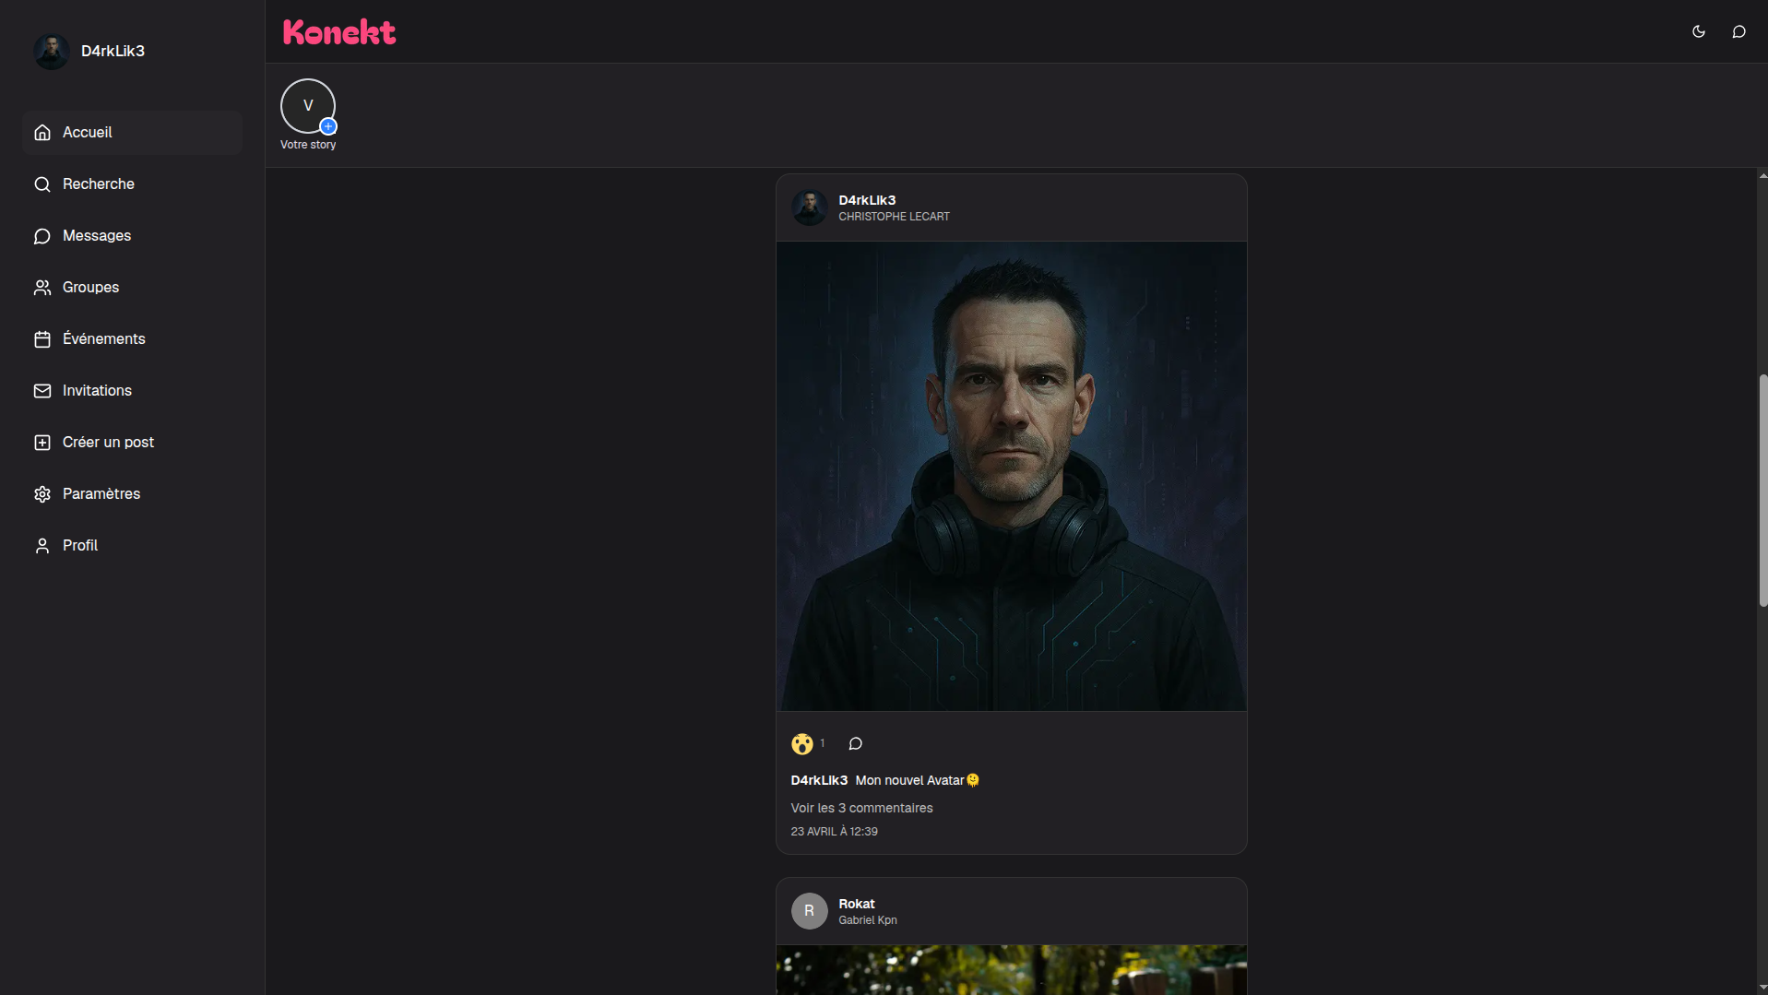  KONEKT – FIL D’ACTUALITES
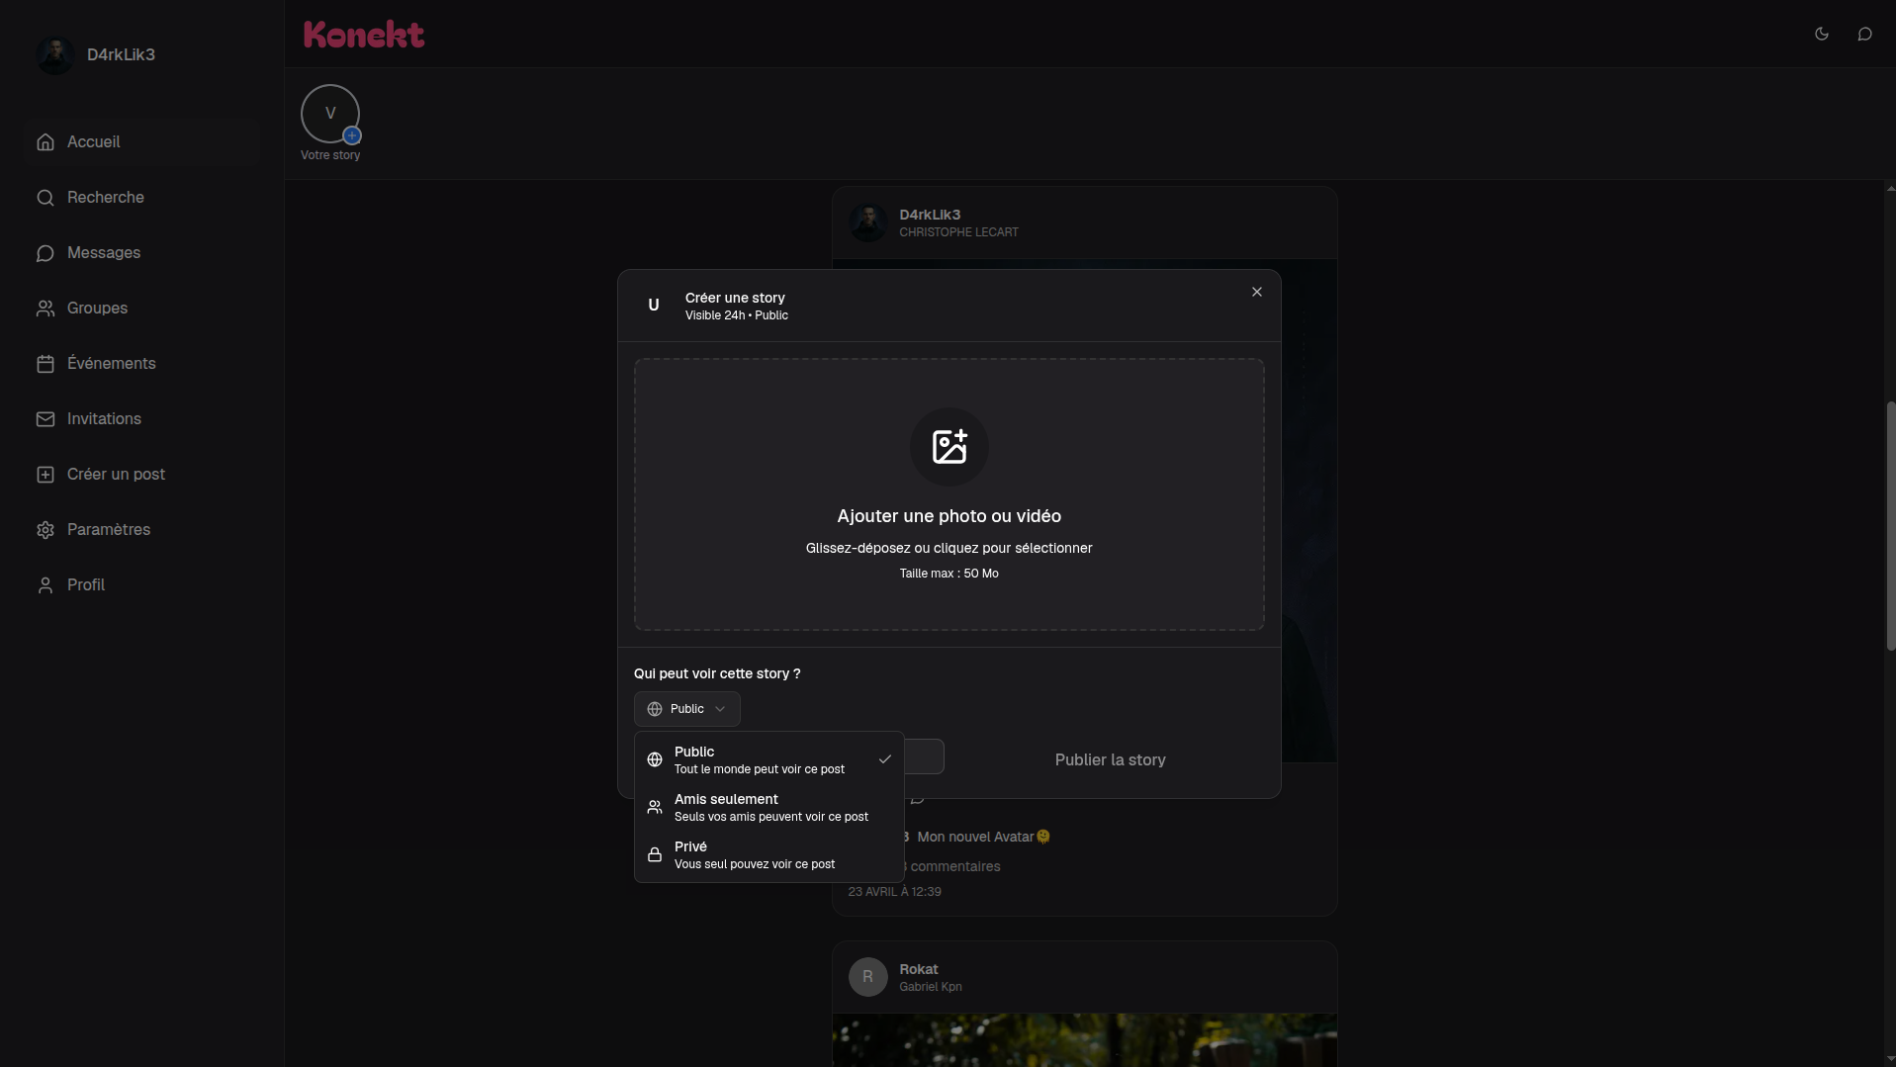  KONEKT – CREATION DE PUBLICATIONS | 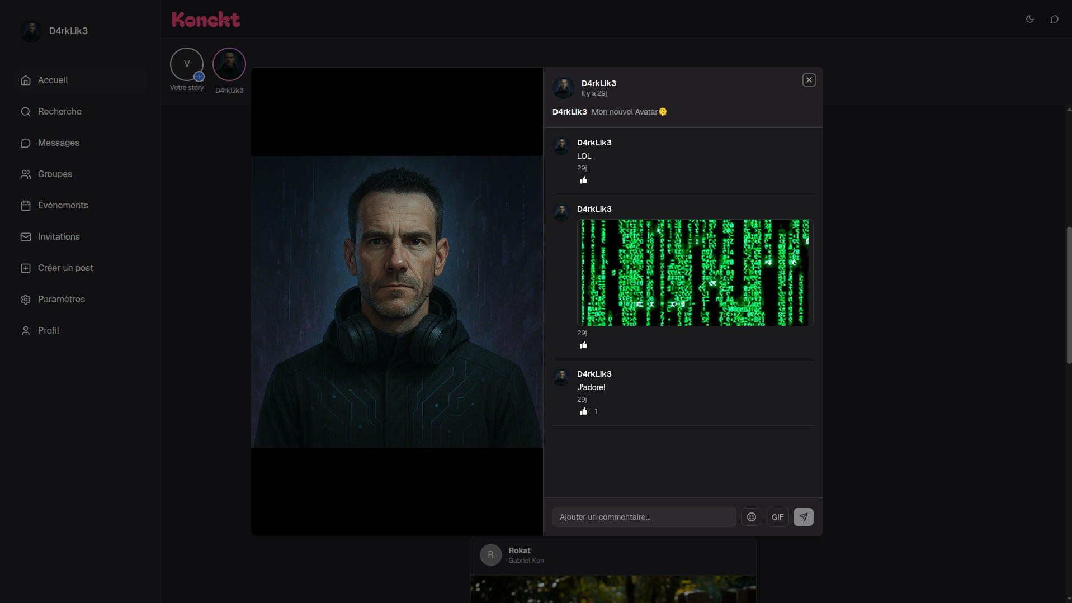  KONEKT - COMMENTAIRES
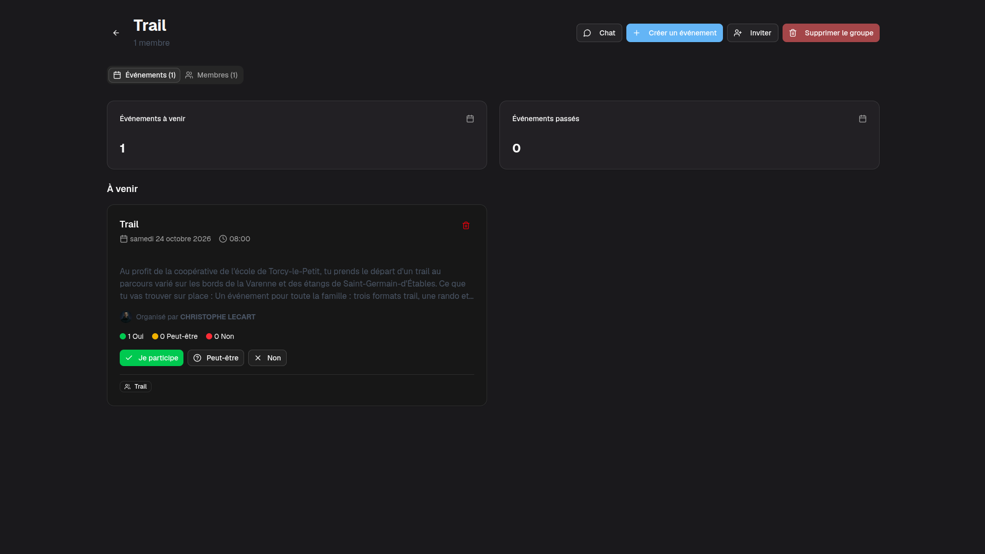  KONEKT – EVENEMENTS | 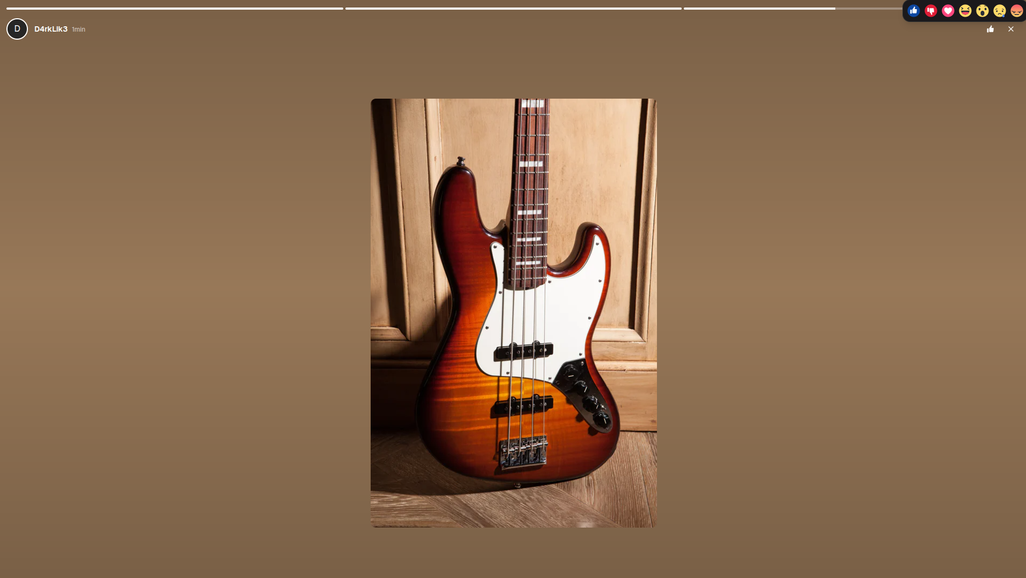  KONEKT - STORY

6.1 AUTHENTIFICATION JWT + OAUTH GOOGLE
La sécurisation des accès est un enjeu central. Nous avons implémenté un système d'authentification en deux volets : connexion classique email/mot de passe avec tokens JWT, et connexion OAuth Google.
Flux d'authentification JWT
1. L'utilisateur soumet email + password.
2. Le serveur vérifie l'email en base (Prisma) → 401 si inexistant.
3. bcrypt.compare(password, hash) → 401 si incorrect.
4. Génération token JWT (jose, HS256, exp: 480min / 8h).
5. Token stocké en cookie httpOnly, Secure, SameSite=Lax.
6. Middleware Next.js vérifie le token sur chaque requête protégée.

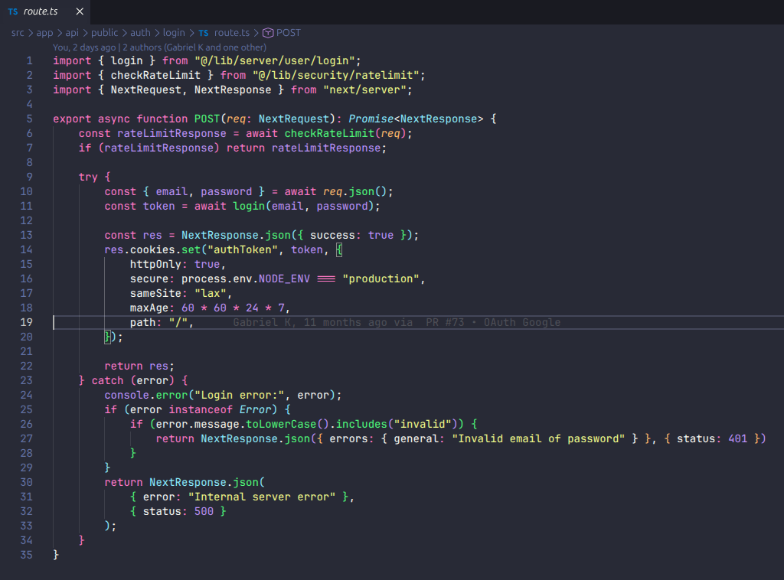
Implémentation — Middleware de protection des routes

6.2 API REST – 60+ ENDPOINTS
Les routes API sont organisées en deux zones : /api/public/ (authentification, inscription) et /api/private/ (toutes les fonctionnalités métier, protégées par le middleware JWT). Chaque endpoint valide les entrées via Zod et retourne une réponse standardisée.
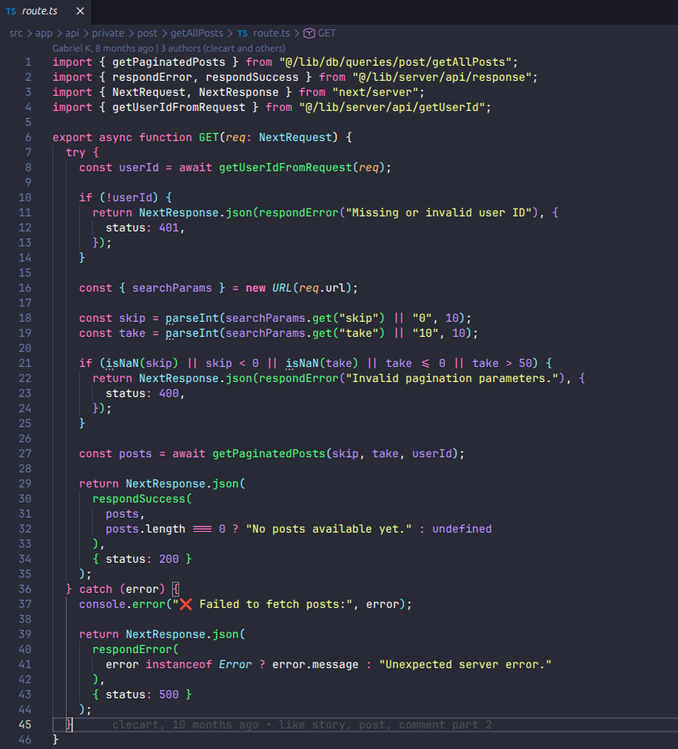
Exemple — Endpoint fil d'actualité avec pagination offset (skip/take)

6.3 MESSAGERIE TEMPS REEL – SSE+REDIS
La messagerie est la fonctionnalité la plus complexe du projet, car elle nécessite un mécanisme de push en temps réel sans WebSocket (incompatible avec Vercel serverless). Nous avons implémenté un système basé sur Server-Sent Events (SSE) côté transport et Redis Upstash comme bus de messages.
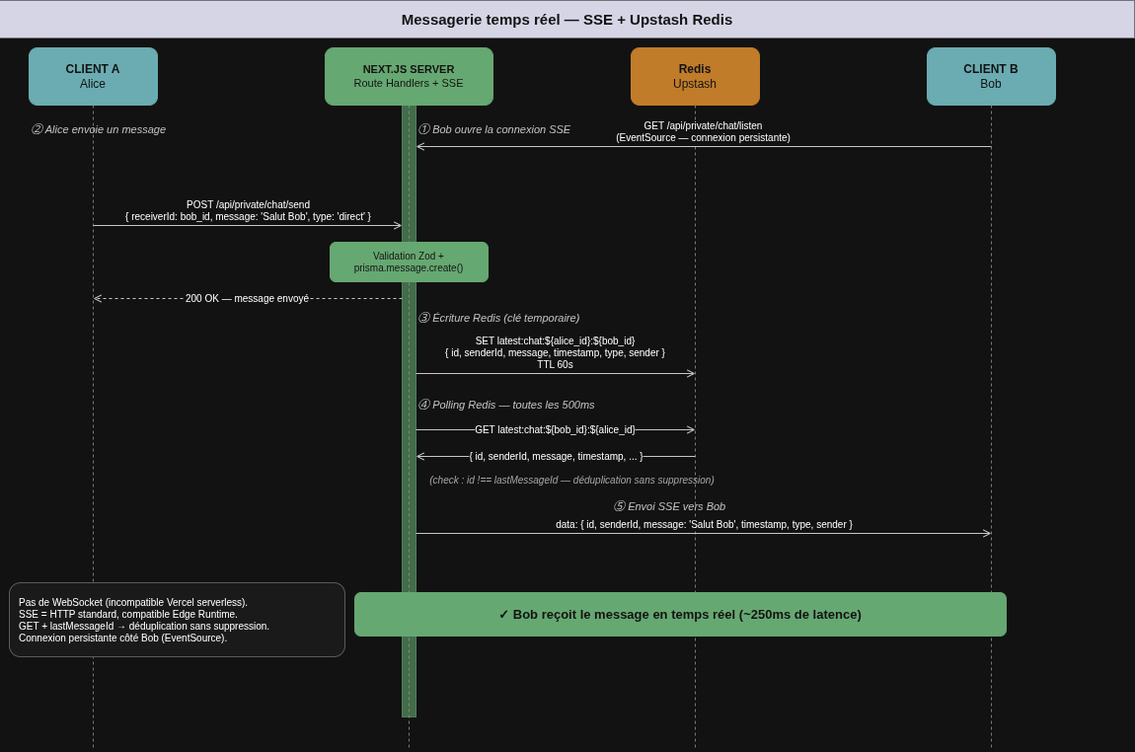
Architecture SSE + Redis

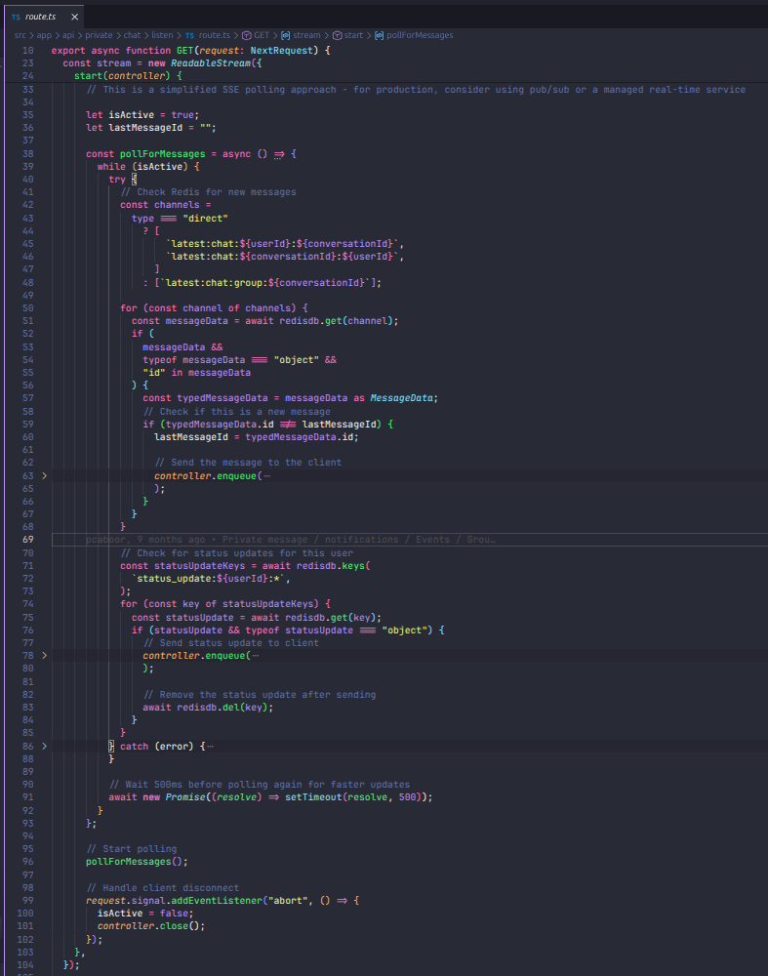
Implémentation — Endpoint SSE stream

6.4 SYSTEMES DE REACTIONS UNIVERSELLES

Le système de réactions permet aux utilisateurs d'exprimer 7 types d'émotions sur n'importe quel post ou commentaire. Il repose sur un modèle Prisma avec contrainte d'unicité (un utilisateur = une réaction par entité) sur n’importe quel post, story ou commentaire.
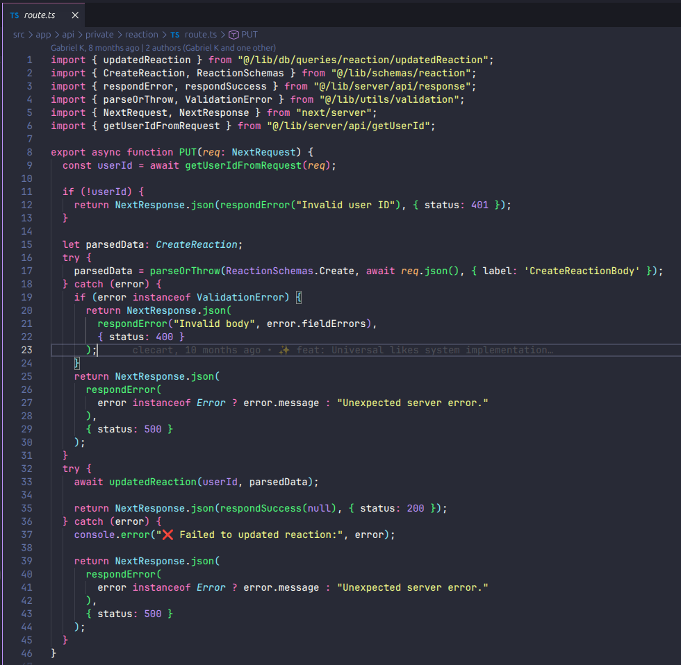

Exemples de commit utilisé
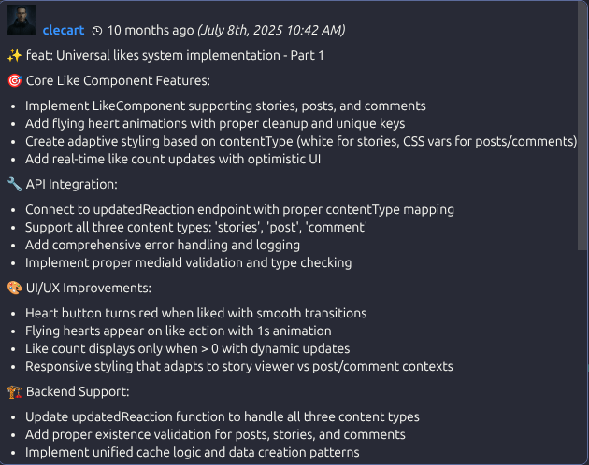

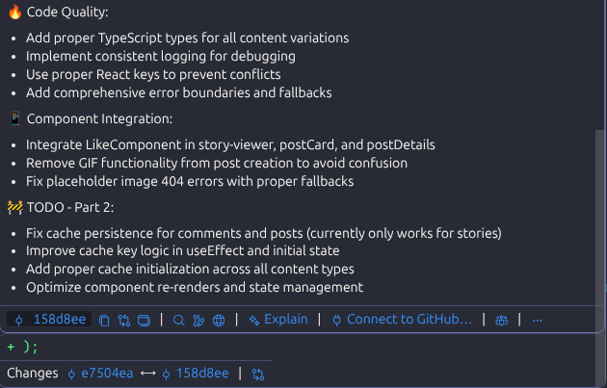

6.5 GROUPES, EVENEMENTS ET NOTIFICATIONS
Les groupes sont une fonctionnalité structurante qui met en jeu des relations complexes: un utilisateur peut créer un groupe, inviter d'autres membres et organiser des événements. Les évènements sont liés à des groupes et permettent une gestion des RSVP.
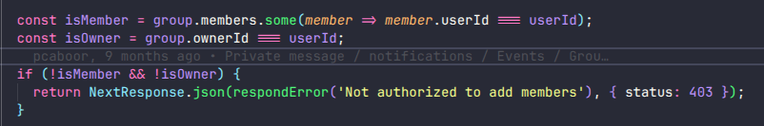
Modèle de groupe — Gestion des rôles
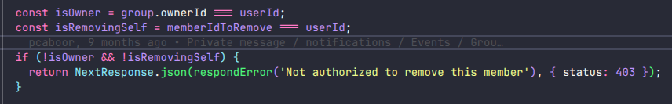

Système de notifications — 2 types
Les notifications sont créées directement dans les fonctions métier concernées. Le modèle Prisma utilise un champ type String libre, ce qui rend l'architecture extensible sans migration. Deux types sont implémentés : GROUP_INVITATION (invitation à rejoindre un groupe) et message_status_update (mise à jour du statut d'un message lu ou livré).

TYPE | DECLENCHEUR
group_invitation | Invitation à rejoindre un groupe
message_status_update | Mise à jour statut message (lu/livré)

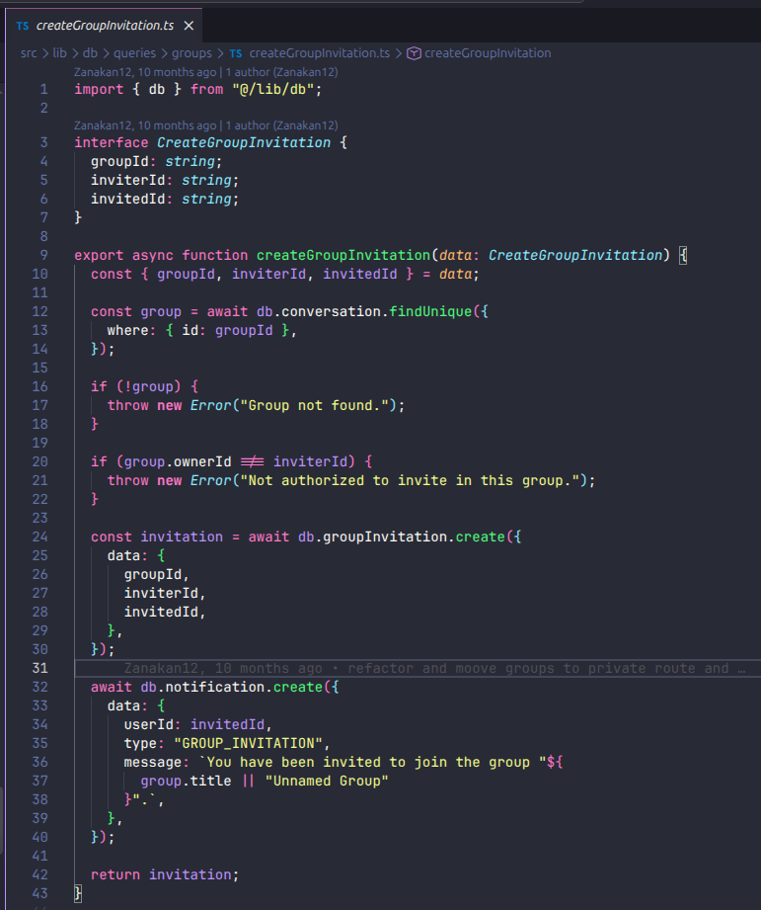

6.6 PERFORMANCES – OPTIMISATION DES REQUETES PRISMA
Les requêtes Prisma ont été optimisées pour éviter le problème N+1. Le fil d'actualité charge les posts, leurs réactions et leurs compteurs en une seule requête SQL grâce aux include et _count.
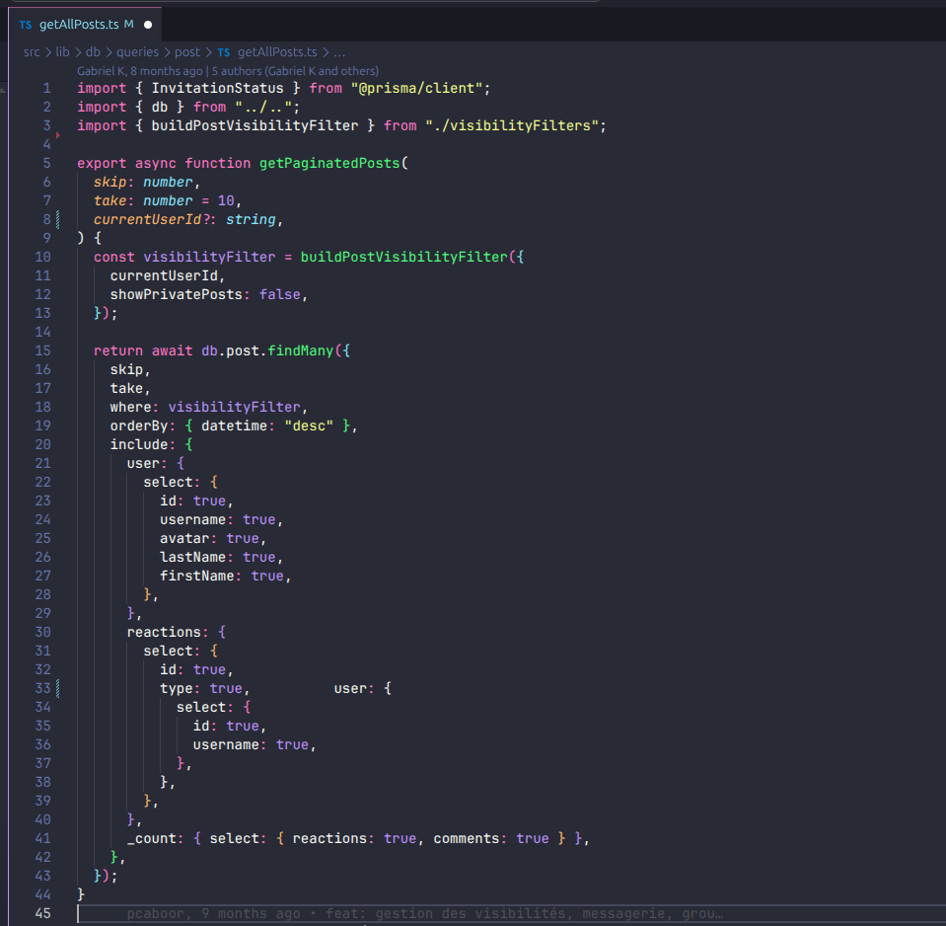

7. TESTS ET VALIDATION

7.1 STRATEGIE DE TEST
Nous avons mis en place une stratégie de test articulée autour de trois niveaux, en priorisant les tests d'intégration sur les endpoints API car ce sont eux qui offrent le meilleur rapport couverture/coût de maintenance.
NIVEAU | APPROCHE | OUTILS | COUVERTURE
Tests unitaires | Composants UI — comportements du Button | Jest, Testing Library | 5 tests
Tests d'intégration | Endpoints auth avec BDD réelle | Jest, Next.js handlers | 2 tests (register, login)
Tests manuels | Jeux d'essai documentés, simulation d'erreurs | — | 45 cas de test

7.2 JEUX D’ESSAI - AUTHENTIFICATION
Voici la série complète des jeux d'essai pour le domaine Authentification (série AU) :
ID | CAS DE TEST | ENTRÉE SIMULEE | RESULTAT ATTENDU | ✓
AU-01 | Inscription valide | email valide, pwd ≥6 chars | HTTP 200, token JWT émis | ✓
AU-02 | Email déjà utilisé | email existant en BDD | HTTP 400, message erreur | ✓
AU-03 | Password trop court | pwd = '123' | HTTP 400, validation Zod | ✓
AU-04 | Connexion valide | credentials corrects | HTTP 200, cookie httpOnly | ✓
AU-05 | Mauvais mot de passe | email OK, pwd KO | HTTP 401, 'Invalid credentials' | ✓
AU-06 | Email inexistant | email inconnu | HTTP 401, 'Invalid credentials' | ✓
AU-07 | Token expiré | JWT exp dépassé | HTTP 401, redirect /login | ✓
AU-08 | Token falsifié | JWT signature KO | HTTP 401, middleware refuse | ✓
AU-09 | Accès route protégée sans token | Pas de cookie | Redirect /login | ✓
AU-10 | Déconnexion | POST /api/public/auth/logout | Cookie supprimé, HTTP 200 | ✓
AU-11 | OAuth Google — nouveau compte | Token Google valide | Profil créé, JWT émis | ✓

7.3 JEUX D’ESSAI – MESSAGERIE ET TEMPS REEL
ID | CAS DE TEST | ENTRÉE SIMULEE | RESULTAT ATTENDU | ✓
CH-01 | Envoi message 1:1 | POST /api/private/chat/send | HTTP 200, message en BDD, SSE emit | ✓
CH-02 | Réception SSE | Client abonné au stream | Event reçu <1s après envoi | ✓
CH-03 | Message vide | message: '' | HTTP 400, validation Zod | ✓
CH-04 | Conversation inexistante | conversationId: 'fake' | HTTP 404 | ✓
CH-05 | Pagination messages | GET ?skip=0&take=30 | 30 messages retournés | ✓
CH-06 | Statut lu | PUT /api/private/messages/[id]/status body { status: "READ" } | readAt mis à jour en BDD | ✓
CH-07 | Chat de groupe | POST vers conv isGroup=true | Tous les membres notifiés via SSE | ✓
CH-08 | Déconnexion SSE | Client ferme la connexion | Ressource Redis libérée, pas d'erreur | ✓

7.4 JEUX D’ESSAI – SECURITE
ID | CAS DE TEST | ATTAQUE SIMILEE | COMPORTEMENT ATTENDU | ✓
SE-01 | Injection SQL via Prisma | Paramètre avec ; DROP TABLE -- | Prisma paramétrise → aucun effet | ✓
SE-02 | XSS dans un post | message: 'alert(1)' | Échappement HTML automatique | ✓
SE-03 | Accès données autre user | GET /api/users/[otherId]/private | HTTP 403 Forbidden | ✓
SE-04 | Brute force connexion | 100 requêtes POST /login | Rate limiter déclenché | ✓
SE-05 | Upload fichier malveillant | Fichier .exe via Cloudinary | Rejet type MIME non autorisé | ✓
SE-06 | Token dans URL (leak) | JWT passé en query string | Refusé, cookie only accepté | ✓

7.5 JEUX D’ESSAI – POSTS ET INTERACTIONS
ID | CAS DE TEST | ENTRÉE SIMULEE | RESULTAT ATTENDU | ✓
PO-01 | Créer un post texte | POST /api/private/post, message valide | HTTP 201, post en BDD | ✓
PO-02 | Post avec image | POST avec fichier image Cloudinary | HTTP 201, image renseignée | ✓
PO-03 | Post vide | message: '' | HTTP 400 validation Zod | ✓
PO-04 | Liker un post | PUT /api/private/reaction, type LIKE | HTTP 200, reaction créée | ✓
PO-05 | Changer de réaction | PUT /api/private/reaction, type LOVE | HTTP 200, réaction mise a jour (upsert) | ✓
PO-06 | Supprimer sa réaction | DELETE /api/private/reaction/[id] | HTTP 200, réaction supprimée | ✓
PO-07 | Commenter un post | POST /api/private/post/[id]/comments | HTTP 201, commentaire créé, | ✓

7.6 GROUPES ET EVENEMENTS
ID | CAS DE TEST | ENTRÉE SIMULEE | RESULTAT ATTENDU | ✓
GR-01 | Créer un groupe | POST /api/private/groups/create | HTTP 200, créateur = owner | ✓
GR-02 | Rejoindre un groupe public | POST /api/private/groups/[id]/members | HTTP 200 | ✓
GR-03 | Rejoindre groupe prive sans invitation | POST sans invitation | HTTP 403 Forbidden | ✓
GR-04 | Créer un évènement de groupe | POST /api/private/groups/[id]/events, groupId valide | HTTP 200, event lié au groupe | ✓
GR-05 | RSVP a un évènement | POST /api/private/events/[id]/rsvp, status YES | HTTP 200, participant ajouté | ✓
GR-06 | Changer son RSVP | POST /api/private/events/[id]/rsvp, status MAYBE | HTTP 200, RSVP mis à jour | ✓

7.7 RESULTAT GLOBAL – SYNTHESE DES TESTS
A l'issue de la campagne de tests, voici le bilan global de la couverture :
DOMAINE | CAS DE TEST | PASSES | ECHECS | PARTIELS
Authentification (AU) | 11 | 11 | 0 | 0
Posts et interactions (PO) | 7 | 7 | 0 | 0
Messagerie chat (CH) | 8 | 8 | 0 | 0
Groupes et évènements (GR) | 6 | 6 | 0 | 0
Sécurité (SE) | 6 | 6 | 0 | 0
TOTAL | 38 | 38 | 0 | 0
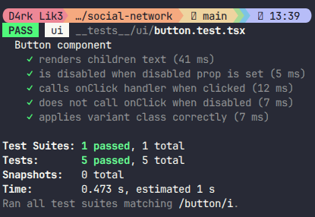
Exécution Jest — 5 tests unitaires automatisés passent au vert (composant Button, React Testing Library). 2 tests d'intégration backend sur les routes register et login avec vraie base PostgreSQL. Extension prévue : 10 routes critiques + 5 parcours E2E Playwright.

8. SECURITE ET RGPD

8.1 MESURES DE SECURITE IMPLEMENTEES
MENACE / RISQUE | MESURE MISE EN PLACE
Identifiants en clair | bcrypt avec salt rounds=12, jamais de mot de passe en clair
Vol de session (XSS) | Cookie httpOnly, Secure, SameSite=Lax
CSRF | SameSite=Lax sur les cookies
Injection SQL | Prisma ORM avec requêtes paramétrées systématiques
Accès non autorisé | Middleware JWT sur toutes les routes protégées, vérification ownership
Exposition des données | Sélection Prisma explicite (jamais SELECT *), DTOs typés
Upload malveillant | Validation MIME type Cloudinary, taille max 50MB
Secrets exposés | Variables .env non versionnées, validation au démarrage
Énumération utilisateurs | Même message d'erreur pour email/pwd invalides
Token JWT longue durée | JWT exp : 480min (8h), cookie maxAge, suppression du cookie à la déconnexion

8.2 CONFORMITE RGPD
Même si le projet est à vocation pédagogique, nous avons appliqué les principes du RGPD dès la conception (privacy by design) :
PRINCIPE RGPD | IMPLEMENTATION DANS LE PROJET
Minimisation des données | Seules les données nécessaires sont collectées (pas de données de géolocalisation)
Droit d'accès | Profil utilisateur accessible et modifiable depuis l'interface
Sécurité des données | Chiffrement en transit (HTTPS/TLS), hashage des mots de passe, pas de données sensibles en logs

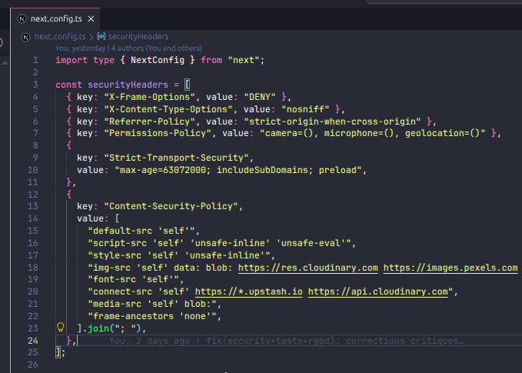
Headers de sécurité HTTP

Validation des entrées — Schéma Zod
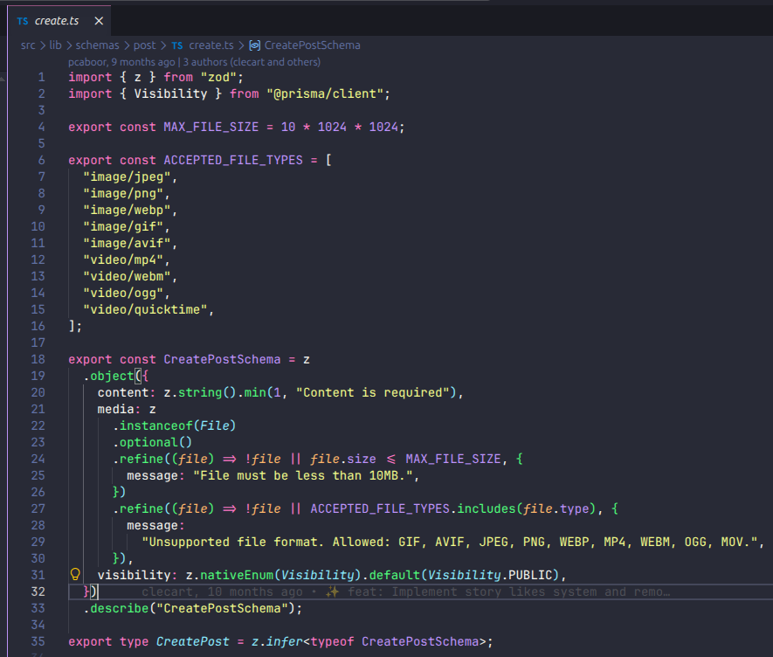

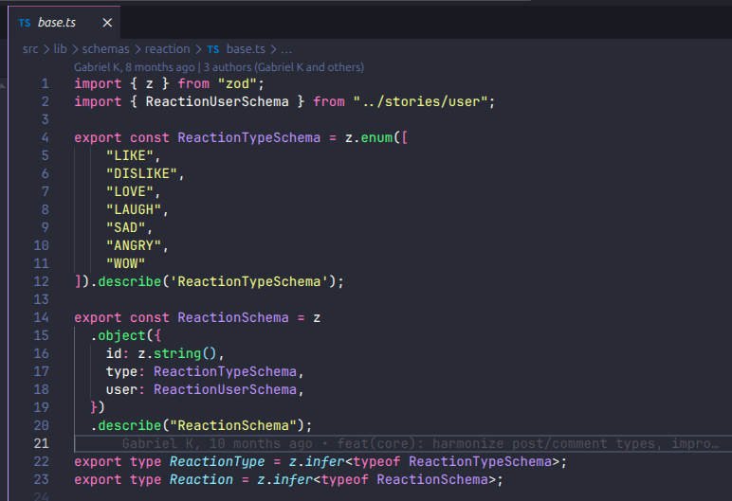

9. DEPLOIEMENT

9.1 INFRASTRUCTURE DOCKER – DEVELOPPEMENT LOCAL
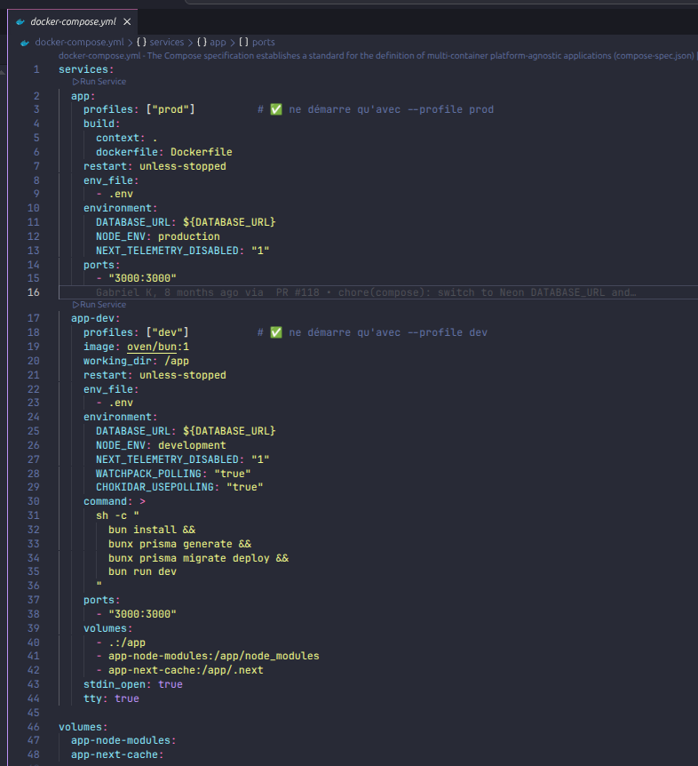
Pour garantir la reproductibilité de l'environnement de développement, nous avons mis en place un fichier docker-compose.yml qui orchestre le service applicatif. La base de données (Neon) et Redis (Upstash) sont des services externes, aucun service postgres ou redis n'est lancé en local.

9.2 CI/CD ET MISE EN PRODUCTION
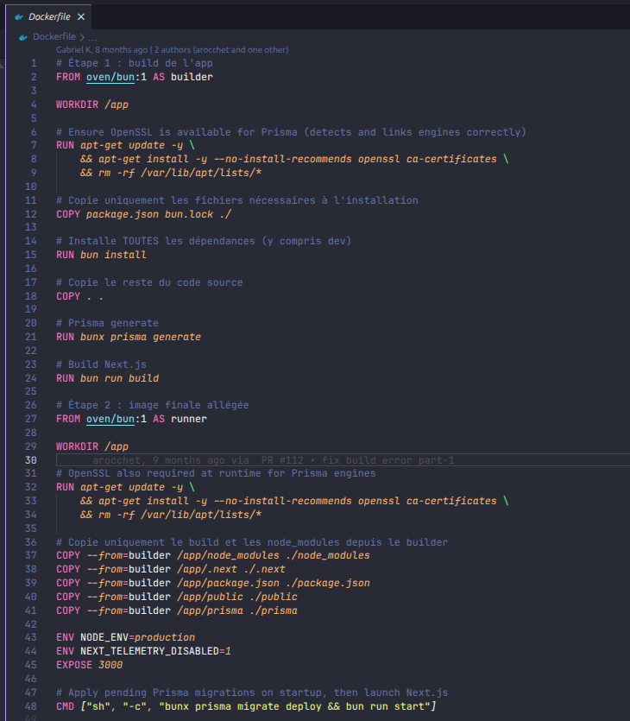
Le déploiement repose sur une image Docker multi-stage (Bun + Next.js). Le script build.sh orchestre le build et le lancement du conteneur localement. En production, le déploiement est déclenché automatiquement via l’intégration Git native de Versel sur push vers main. L'analyse de qualité de code est assurée par SonarQube (sonar-project.properties).

Variables d'environnement de production
VARIABLE | RÔLE | SOURCE
DATABASE_URL | Connexion PostgreSQL Neon | Neon Dashboard
UPSTASH_REDIS_REST_URL | Redis temps réel Upstash | Upstash Console
UPSTASH_REDIS_REST_TOKEN | Token auth Redis | Upstash Console
JWT_SECRET | Clé de signature JWT (256 bits) | Générée via openssl rand
3 variables séparées:  CLOUDINARY_CLOUD_NAME,  CLOUDINARY_API_KEY,  CLOUDINARY_API_SECRET | URL + clé API Cloudinary | Cloudinary Dashboard
CLIENT_ID | OAuth Google Client ID | Google Cloud Console
CLIENT_SECRET | OAuth Google Secret | Google Cloud Console
OAUTH_TOKEN_ENCRYPTION_KEY | Clé de chiffrement token OAuth | Générée via openssl rand

10. RECHERCHE TECHNIQUE PERSONNELLE

10.1 APPROCHE DE VEILLE
Le projet m'a conduit à explorer des domaines techniques souvent peu abordés en formation classique. Ma démarche de veille est structurée autour de quatre axes : lire la documentation officielle, tester en pratique, comparer les approches alternatives, et m'appuyer sur des retours d'expérience de la communauté.
THEMATIQUE | PROBLEME RENCONTRE | SOLUTION EXPLOREE
SSE vs WebSockets | Vercel ne supporte pas les WebSockets durables en serverless | SSE + Redis polling (GET toutes les 500ms)
React Server Components | Comprendre la frontière client/serveur dans App Router | Lecture RFC RSC, expérimentation avec Suspense et streaming SSR
Pagination offset | Pagination par offset sur grandes tables | skip/take Prisma avec filtre de visibilité intégré
Prisma N+1 | Requêtes multiples pour les relations imbriquées | include vs select Prisma, dataloader pattern, requêtes agrégées
JWT vs Sessions DB | Choisir entre stateless JWT et sessions stockées | JWT httpOnly pour simplicité serverless, refresh via reconnexion 7j
Cloudinary upload | Upload sécurisé sans exposer les clés API côté client | Signed upload preset : le serveur génère une signature temporaire

10.2 ANALYSE COMPARATIVE – TECHNOLOGIES TEMPS REEL
Le choix de la solution temps réel est l'une des décisions architecturales les plus importantes du projet. Nous avons comparé trois approches.
CRITERE | WebSockets | SSE + Redis | Long Polling
Compatibilité Vercel/Edge | ❌ Non | ✅ Oui | ✅ Oui
Bidirectionnel natif | ✅ Oui | ❌ Non (push only) | ❌ Non
Latence | < 10ms | < 100ms | 1-3s
Complexité implémentation | Élevée (serveur dédié) | Moyenne | Faible
Scalabilité serverless | Difficile | ✅ Excellente | Correcte
Choix retenu | — | ✅ CHOISI | Fallback

10.3 SOURCES MOBILISEES
• Documentation officielle : Next.js docs, Prisma docs, Upstash Redis, Vercel documentation
• Articles techniques : Lee Robinson (Vercel), Josh W. Comeau, Kent C. Dodds (testing)
• Conférences et talks : React Conf 2024 (RSC deep dive), Next.js Conf
• GitHub : Issues Prisma, discussions Next.js App Router RFC, exemples officiels
• Communauté : Discord Next.js, r/nextjs, Stack Overflow pour les cas limites
• Expérimentation directe : Branches de test, prototypes isolés avant intégration

11. BILAN RNCP ET CONCLUSION

11.1 COUVERTURE DES COMPETENCES RNCP 37873
Le projet Konekt couvre l'intégralité des compétences attendues du titre professionnel CDA (RNCP 37873). Voici la correspondance détaillée.

COMPETENCE RNCP | REALISATION CONCRETE | NIVEAU
Développer des composants d'accès aux données | 18 modèles Prisma, 60+ requêtes optimisées, migrations, seed | ✅ Validé
Concevoir une IHM adaptée au contexte | 110+ composants React, responsive mobile-first, design system Tailwind | ✅ Validé
Développer la partie back-end d'une interface web | 60+ endpoints API REST, Next.js API Routes, validation Zod, gestion erreurs | ✅ Validé
Mettre en place une base de données | PostgreSQL via Prisma, 18 entités, 40+ relations, contraintes, index | ✅ Validé
Développer des composants dans le langage de l'environnement | TypeScript strict, composants Server et Client, hooks React, utilitaires | ✅ Validé
Préparer et exécuter les plans de tests | 7 tests automatisés Jest, 38 jeux d'essai documentés | ✅ Validé
Préparer et documenter le déploiement | Docker multi-stage, déploiement Vercel, SonarQube | ✅ Validé
Contribuer à la mise en production | Déploiement Vercel, migration Prisma prod, variables d'environnement sécurisées | ✅ Validé
Concevoir une application en couches | App Router Next.js, séparation UI/API/Data, middleware, services | ✅ Validé
Utiliser des composants d'accès aux données | Prisma client type-safe, Redis Upstash SDK, Cloudinary SDK | ✅ Validé
Développer une partie front-end sécurisée | JWT httpOnly, SameSite=Lax validation côté client et serveur, HTTPS | ✅ Validé

11.2 BILAN PERSONNEL
Ce projet représente pour moi bien plus qu'un exercice de certification. C'est la preuve que ma reconversion est aboutie et que je suis capable de livrer une application complexe, sécurisée et documentée, de A à Z.
La complexité du projet — 18 modèles de données, des flux temps réel, une API de 60+ endpoints, des contraintes d'hébergement serverless — m'a forcé à aller chercher des solutions que la formation seule n'enseigne pas. J'ai appris à résoudre des problèmes réels : optimiser des requêtes qui créaient des timeouts, implémenter du temps réel sans WebSocket, concevoir un système de notification multi-types sans accumuler la dette technique.
Ma reconversion depuis l'industrie m'a apporté une perspective précieuse : dans les métiers techniques, la fiabilité compte plus que la sophistication. Un code maintenable, testé, documenté et déployable vaut infiniment plus qu'une feature brillante fragile. C'est avec cette conviction que j'aborde ma recherche d'alternance Bac+5.

11.3 FORCES ET AXES D’AMELIORATION

✅ POINTS FORTS | 📌 AXES D’AMELIORATION
Architecture API robuste et scalable | Tests unitaires encore insuffisants
Maîtrise de Prisma et PostgreSQL | Rate limiting à étendre (chat/send)
Système temps réel SSE + Redis fonctionnel | WebSockets à explorer en environnement dédié
Couverture de test documentée | Internationalisation (i18n) absente
TypeScript strict bout en bout | Tests de charge non réalisés
Déploiement Docker + Vercel opérationnel | Accessibilité (WCAG) partiellement couverte

11.4 VISION ET PERSPECTIVES
Ce projet marque la fin d'une première étape et le début d'une trajectoire que j'ai décidée de poursuivre en alternance Bac+5 Chef de projet, Architecture et Green IT. Je souhaite approfondir mes compétences en architecture de systèmes distribués, en optimisation de performances à l'échelle et en pratiques DevOps avancées, avec une attention particulière aux enjeux de sobriété numérique.
Les domaines qui m'attirent particulièrement pour la suite sont les architectures event-driven (Kafka, RabbitMQ), l'observabilité (OpenTelemetry, Grafana), la sécurité applicative approfondie ainsi que les approches Green IT visant à concevoir des systèmes plus durables et efficaces.
Ma reconversion depuis l'industrie m'a appris que la fiabilité n'est pas un luxe — c'est le standard minimum.

"Ce dossier est le reflet d'une conviction : on n'apprend pas à développer en lisant, on apprend en construisant quelque chose qui résiste à la réalité."

